МАЗМҰНЫ
I Кіріспе
1.1. Зоология жануарлар жайындағы ғылым, онын даму тарихы.
1.2. Зоология сабағынан жергілікті жердегі кейбір төменгі сатыдағы жануарларды оқушыларға таныстыру
1.3. Жануарлар классификациясы
II. Қарапайымдылар класы
II. 1. Дара клеткалы (торшалы) жануарлар
II.2. Қарапайымдардың паразиттік түрлері
III. Жалпақ құрттар типі
III. 1. Түкті құрттар
III.2. Лекталы құрттар
III.3. Дөңгелек құрттар
III. Адам аскаридасы
III.5. Паразиттік құрттар
III.6. Шығыршық құрттар
III.7. Шығаршық құрттар типіне сипаттама.
Жауын құрт аз қылшықты өкілі
III. 8. Жауын құртының ішкі құрылысы.
IV. Маллюскалар
IV. 1. Жүзім ұлуы (тоспа ұлуы) және жалаңаш шырыш
IV.2. Тіссіз қос жақтаулы маллюскалардың өкілі.
Бас аяқты маллюскалар
V. Буынаяқтылар типі
V. 1. Өзен шаянының сыртқы құрылысы мен тіршілігі
V.2. Кенелер және оның өзіне тэн ерекшеліктері.
V.3. Кене энцефалиті. Кененің жабылып кетуінен адамды сақтау шаралары.
V.4. Насекомдар класификациясы. Насекомдар ауру таратушылар.
V.5. Буынаяқтылардың жалпы сипаттамасы. Буынаяқтылармен буылтық құрттардың арасындағы ұқсастық белгілері мен айырмашылығы
VI. Тікен терілер типі
VI. 1. Теңіз жұлдызы
VI.2. Тікен терілердің әртүрлілігі
VI.3. Хордалылар типі
VII. 1. Хордалы жануарлардың белгілері
VII.2. Балықтар класы
VII.3. Балықтың сыртқы құрылысы
VII.4. Балықтың скелеті мен еттері
VII.5. Балықтың нерв систематикасы. Көбею.
VII.6. Балықтардың шығу тегі көп түрлігі
VIII. Бауырмен жорғалаушылар класы немесе Рептилий.
VIII. 1. Кесірткенің сыртқы және ішкі құрылыстары.
IX. Құстар класы.
IX. 1. Құстардың сыртқы құрылыысымен тіршілігі.
ІХ.2. Құстың сүйек, ет системасы.
IX.3. Құстардың ішкі құрылысы.
ІХ.4. Құстардың көбеюі.
X. Сүтқоректілер класы немесе аңдар
X. 1. Сүтқоректінің сыртқы құрылысы
Х.2. Сүтқоректінің сүйек, ет системасы
Х.З. Сүтқоректінің ішкі құрылысы
Х.4. Сүтқоректілердің көбеюі мен дамуы
XI. Жануарлар дүниесі дамуының негізгі кезеңі
Кіріспе

Осы тақырып бойынша безгек паразитті мен поземаның дамуы жағдайы мен құрлымымен танысу барысында өлке тану материалдарын кенінен нәтижелі қолдану мүмкіндігі туындайды. Қарапайымдыларды оқу кезіңдегі оқушыларға, Қазақстан Республикасы егемендік алғаннан кейінгі жылдары.
Зоология сабағында жергілікті жердегі кейбір төменгі сатыдағы жануарларды оқушыларға таныстыру.
Келесі тақырыпта маллюскалар тобының өкілдері — бауыраяқтылар мен екі жармалылар, Ғылым және білім беру министрлігі басқармасы бауыраяқтылармен таныстыру барысында үлкен прудовикті мысалы келтіреді Қазақстан жеріңдегі кездесетін дала ұлуы мен шырышты ұлу құрылымы талқыланады. Малюскалардың бұл түрлері мақтаға, жоңышқаға басқа және басқа ауыл шаруашылық өсімдіктеріне зиян, сондықтан оқушыларды өмір сүру мен құрлымымен танысуы мен тек танымдық ғана емес сонымен қатар тәжірбиелік маңызы зор. Оқушылар маллюскалардың ішкі құрылысының ерекшеліктерін танып олармен күресу жолдарын біледі.
Екі жармалы тобымен танысуы барысында, Қазақстан Республикасында аумағындағы қолдар мен ағысы жай өзендерінде кездесетін тәрізділер мысалға алынды. Осы маллюскаларды оқу кезінде, шығу тегі бір екендігі және орналасу өзгешелігің анықтау мақсатында басқа түрлері мен салыстырылады. Буынаяқтылар тобында оның түрлері өте көп. Бағдарлама оның мына үш тобын ұсынады.
Шаян тәрізділер, өрмекші тәрізділер және шыбын-шіркейлер. Шаян тәрізділерді оқу кезінде, Қазақстанның су қоймалары мен өзендерінде кездесетін өзен шаяны мысалға алынады, Оның ішкі және сыртқы құрылысы талқыланады. Сонымен қатар кәсіпшілік маңызы бар басқа да ірі және ұсақ шаян тәрізділерге де түсініктеме беріледі.
Зоологиялық курсында, Қазақстанның балық шаруашылығында жем ретінде кеңінен қолданылатын ұсақ шаян мен циклопқа тоқталып өткен жөн.
Ғылым және Білім беру Министрлігінің бағдарламасы, өрмекші тәрізділерге тоқталғанда өрмекші ала бүйір мысалға алынуды ұсынады. Дегенмен өрмекші ала бүйір Қазақстан аумағында көп кездеспейді, бізде кездесетін түрлері; шаян, қарақұрт және бүйір. Бұл шаян тәріздестер Қазақстан территориясында көп кездеседі, сондықтан оларды көптеген оқушылар біледі. Бұл шаян тәріздестердің ұлы аңдарға, адамдарға өте қауіпті, сондықтан да бұлар жайлы оқушылардың білуі өте қажет. Әсіресе шаян тәріздестер шаққан алғашқы сәтте көмек безгек ауруының алдын - алу, болдырмауы іс-шаралары жүргізілгеңдіктен айтып кеткен жөн. Республиканың оңтүстік аумағындағы ыстық климаты жағдайында, дизинтерия амебсы сияқты, іш ауруын қоздырушылардың адам организімінде енуіне жол бермеу үшін, жеке және қоғамдық гигиена талаптарын орындау өте маңызды. Оқушыларға міндетті түрде. Қайнатылмаған әсіресе жабық шағын суаттардан алынған суды пайдалану
Мақсаты: Жалпы білім беретін мекептерде оқушыларды оқыту мен тәрбиелеуді және оларды еңбекке даярлауды одан әрі жетілдіру және зоология сабақтарында өлкетану материалдарына оқудың көп жалпы тәжірибесі барысында, оған деген оқушылардың қызығушылығы артып, білікті білімдері қалыптасады.
Сонымен қатар олардың пайда болуына байланысты атейстік көз қарастары қайта қалыптасып, туған елдің табиғатын сүю, қорғау және мәпелеу, патриоттық сезімдері жетіле түсу.
Міндеттері:
1. Оқушылардың жеке бақылауы және бастауыш мектеп табиғаттану оқулықтары бойынша таныс жергілікті материалдарды қолдану, оқушылардың жануарлар әлемі дамуының күрделі заңдылығын дұрыс қабылдауына көмегін тигізіп, оқушының диалектикалық - материалдық дүние танымын қалыптастыру.
2. Өлкетану материалдарын оқу, ауыл шаруашылығының дамуына тығыз байланысты, оқушының алдын-ала кәсіптік бағдарын анықтаудағы оның Республиканың күнделікті өмірімен байланысын жеңілдете түседі.
Зоология сабақтарында өлкетану материалдарын кеңінен қолданып.
Қазақстан мектептеріндегі жалпы білім беру және кәсіптік мектептердегі реформаның негізгі бағыттарындағы мақсаттарды жүзеге асырылуына қолайлы жағдайлар туғызу.
3. Қазақстан бағдарламасы осы сұрақтарды оқушылар танымын негізі бойынша қарастыруды ұсынады. Орта мектеп бағдарламасы, зоология курсын бастапқы оқуын кезінде де, сәйкес жүйеліліктің негізгі ережелері мен қатар оқушылардың бұл материалдарды жете игеруі, олардың ботаниканы оқу кезіндегі өсімдіктер әлемі табиғи жайлы түсінігімен тығыз байланыстыру.
Жаңашылдығы: Қарапайымдылар түрін оқуда, талшық аяқтылар тобына жататын кәдімгі амеба, одан кейін қыл аяқтылар мысалға келтіріледі.
Инфузоия туфилкасының оқу барысында қарапайымдылардың бір түрі споровиктерге, безгек паразиті безгек қоздырушы және позема тұт ағашы жібек құртының ауыруын қоздырушы, түсініктеме беріледі.
Қауіпті екендігін ескерту керек, көп торшалы жануарлар бөлімінде оқушылар ішек қуыстылар тобымен танылады. Тұщы суда кездесетін полип су жылан гидра республикамыздағы үлкен және шағын су қоймаларында кездеседі. Ары қарай құрттар мынадай кезекпен оқытылады:
1. Жалпақ құрттар түрі кірпікті құрттар тобы, сорғыштар тобы, таспа құрттар тобы.
2. Дөңгелек құрттар (круглие) тобы.
3. Иірмелі құрттар (кольчатие) аз қылшықтылар және көп қылшықтылар тобы.
Көрсете білу өте маңызды. Бұл типтерге кенелер тобы да жатады. Республикамыздың аумағында қайталама сүзек ауруын қоздырушы кене және қотыр кенесі кездеседі. Бұл кенелер адамдар мен жануарларда кездесуі мүмкін.
Орта Азия жануарлар дүниесінде көп кездесетін, өсімдіктер шырынымен көрсететін өрмекшелі кене арам шөптерден ауыл шаруашылық өсімдіктеріне өтіп, оларды зақымдайды.
Кенелер Қазақстан аумағында көп кездесетіндіктен және паразиттік түрде өмір сүретіндіктен зоология курсында оқытылуы тиіс.
Бағдарлама шыбын-шіркейлер тобымен танысуды ұсынады. Біздің көз қарасымыз бойынша. Республиканың барлық аумағында кездесетін наурыз наурыз қоңызын мысалға алған дұрыс.
Наурыз қоңызын оқу кезінде оқушыларға оның ортасын көрсетіп, ауыл шаруашылық және сәндік өсімдіктерінің жауы ретінде таныстыру мүмкіндігі көп. Сонымен қатар наурыз қоңызын мысалға алу арқылы оның дамуын, көбеюін қадағалап, метамрафоза құбылысын байқауға болады.
Қазақстан Республикасы аймағында кездесетіндік қанаттылар отрядының өкілдері оазиетік прусин немесе Итальяның шегіртке бұрынан бері мақтаның зиянкесі болып табылады.
Тік қанаттылар мен танысу барысында, олардың толық емес метаморфозасы арқылы дамуын көрсетіп, олардың ауыл шаруашылығына тигізетін зияндығын көрсету қажет. Бұл сәтте ауыл шаруашылық химиясы жетістіктер мен авиациясы қолданысына тоқталып өткен дұрыс.
Біздің Республикамыздың табиғат аясында кездесетін өсімдіктер биті /тля/, тен қанаттылар отрядына жатады.
Жеміс ағаштарында /алма, алмұрт/ алма битін сүйектілерде /шабдалыда/-шабдалы биті, ал мақтада мақта биті болады. Бұл аталғандар соратын шақпа ауыз аппараты, яғни тұмсығы арқылы өсімдік шырынымен көректеніп, жылдам көбейеді, өсімдіктерге зиян келтіреді. Биттер қанатты және қанатсыз болып келеді. Қанатты биттер жақын орналасқан басқа өсімдіктерге ауысады. Бит биологиясын білудің ауыл шаруашылық өсімдіктерге зиян келтіруші биттермен күрес жүргізуде маңызы зор болмақ.
Қазақстан аумағында кездесетін қос қанаттыларды оқу кезінде өлкетану материалдары кеңінен қолданылады. Жарғанаттылар өкілі балды аралар мен құмырсқалар республикамыздың барлық аудандарында кездесетіндіктен, оларды танып, білу оқушылар қызығушылығын арттырады.
Омыртқалыларды оқу, балықтар тобын\ класын\ талқылаудан басталады.
ТМД елдері орта белдеуі мектептерінде бірнеше рет өзен ала бұғасымен танысады. Бұл мысал арқылы балық организімінің морфологаясы анатомиасы және басқа физиологиялық жүйелері шартты рефлексі оқытылады, өзен алабұғасы Қазақстан Республикасында кездеспейтіндіктен, оқушыларға балықтың бұл түрі таныс емес.
Республика өзендері мен көлдеріңде, су қоймларында әртүрлі балықтар кездеседі әсіресе сазан мен тұқыға бай.
Бұл балықтарды еліміздің мектептеріндегі оқушылар жақсы білетіндіктен, балықтар тобын оқуды сазаннан бастау қажет.
Сонымен қатар жергілікті мысалды қолдануда, қоршаған ортаға байлансты көрнекті құрал ретінде әр түрлі балықтарды көрсетуге болады. Бұл балықтар көл, су қоймалары, канал балықтары /сазан, тұқы/ жылдам ағысты тау өзендері балықтары /маринка/ және су бетіндегі балықтар /Түркістан қаласы және т.б./
Жергілікті кәсіпшілік түрлері мен танысуда, теңіз ағыны су және тұщы сулардғы балықтарға түсінік беріледі. Балықтарды қорғау саласын талқылау барысында Респуликамызда құрылған тоған шаруашылықтары мен Қиыр Шығыстың бағалы балық түрлері бай су қоймалары жайлы айтылады.
Бұл су қоймаларында кәсіпшілік маңызы бар толстолобик ақ амур жыланбас және т.б түрлері кездеседі.
Толстолобик және ақ амур тек қана тамақ ретінде қолдануға ғана қолданылмайды, сонымен қатар олар жасанды су қоймаларындағы су өсімдіктерінің жайлап кетуіне жол бермейді.
Гамбузия балығы, безгек ауыруына қарсы күресте маңызды роль атқарады, Гамбузия безгек масасы личинкасымен қоректенетіндіктен, оны совет ғалымдары Қазақстан аумғында әкелген. Қысқа мерзім ішінде безгек ауруы ТМД елдерінде жойылған.
Қос мекенділер тобын оқуда, біздің елімізіде көп кездесетін көл құрбақасы мен бақа мысал ретінде ыңғайлы объекті Қазақастан Республикасысында қос мекенділердің осы түрлері ғана кездеседі.
Жылы, құрғақ климат бауырымен жорғалаушылар үшін ыңғайлы сондықтан Қазақстан далалары мен шөлейтті жерлері тау етектері ТМД елдері орта белдеуіне қарағанда бұлар өте көп кездеседі.
Ғылым және Білім беру министірлігі ұсынған бағдарламасында, берілмеген. Сандықтан бұл тақырыптағы ширақ кесірткенің орнына дала ағамасын мысалғы алған дұрыс.
Сонымен қатар үлен кесіртке - варан, аяқсыз сарықарын сияқты қызықты түрлерінде де жалпы тоқталып өту қажет.
Улы жыландарды оқығанда эфа, дала су жыланын, улы емес жыландардан су жыланын, қара шұбар жыланы мысалға ала ұсынылады. Оқушыларға Қазақстан ғалым герпотологтарының улы жыландардан жүйелі түрде у алып тұру және улы жылан түрлерін жасанды инкубациялық жолмен көбейту мақсатындағы жұмыстары жайлы айтылды.
Құстардың сыртқы құрлысымен танысу кезінде Қазақстан Елді - мекендерінде кішкене кептер мысал ретінде алынады. Бұл құстар Ақпан айының соңы мен Наурыз айының басынан бастап ұя салып, жұмыртқа басып, шығарып балапандарын, қоректендіреді. Бұл құбылыстарды әр оқушының бақылауына мүмкіндіктері бар.
Кішкене кептер көп жағдайларда үлкен тұрғын үй балкондарында ұя салады және арнайы жасалған жәшікшелер олар үшін өте ынғайлы болмақ. Бұл құс отырғышы құстармен таныстыруда тамаша. Мысалы және балапан басып шығарушы бөдене, тау құры /кекілік/ және фазан сияқты құстармен салыстырылып түсіндіріледі.
Бөдене және құрт кәсіпшілік маңызы бар құстар және құстар оқушыларға жақсы таныс.
Жыл құстарын өткен кезде, кесірткеге қарсы күресте маңызы бар ұзақ, қарлығаш, үйрек т.б. құстарға түсінік беріледі.
Оқушыларға бау-бақшалармен мақталықтарға тигізетін пайдасы бар құстар және оларды қорғау жайлы айту өте маңызды.
Сонмен қатар осындай маңызды проблеманы шешу үшін оқушылар не істеу қажет екендігіне де көңіл бөлінеді.
Оқушыларға соңғы жылдары Үнді елінен келген майна - ұзақты мысалға алуға болады және дибергенция құбылысын түсіндіреді.
Үй құстарымен танысу, барысында оларды ыстық климат жағдайында ұстау ерекшелігі және еліміздегі құс шаруашылығы туралы айтылады Сүтқоректілер төбе өкілдерінің құрылымымен, физиологиялық функциялары мен танысу, барысында ТМД елдері орта белдеуінің жануарлар әлемі мүлде өзгеше болғандықтан жергілікті мысалдарға көңіл бөлінеді.
Насекомқоректі жануарлар отрядының салпаң құлақ түрі кірпі, европалық түріне қарағанда кішкене болып келеді және ол құрғақ, ыстық климатқа тез бейімделіп ауылшаруашылық зиянкестер личинкаларымен, маллюскалармен, ұсақ кеміргіштермен, кейде тіпті жыландармен қоректенеді.
Қос қанаттылар отрядын оқуда жарғанат және жирен вечерница мысал ретінде алынады. Жарғанаттар зиян насекомдарды көп мөлшерде жойып, пайда келтіреді.
Кеміргіштер отряды шөл, шөлейт және оазистерге бейімделген әр түрлі өкілдерге бай.
Табиғат жағдайына байланысты мынандай әр түрлі кеміргіштер болады, қосаяқ, құмтышқан, сарышұнақ, жайра т. б. Бұл кеміргіштер ауылшаруашылық өсімдіктеріне зиян келтіреді, кей түрлері /тышқан, сарышүнақ, атжалман/ инфекциялық ауру таратады.
Коян тәріздестер отрядының біздің республикамызда кездесетін құм қоян сәндік өсімдіктер плантациясына едәуір зиян келтіреді.
Құм коян ыстық климатқа бейімделген, жүні сұрғылт, артқы аяқтары ұзын, сақ құлақ болып келеді.
Жыртқыштар отрядының өкілдерін де қоршаған ортаға бейімделген ерекшеліктері бар.
Мысық тұқымдастарына тоқталу кезінде, биік тауларды мекендейтін күшті де ширақ тау барысына, шөлейтті жерлерде кездесетін; құм паранасына түсінік беріледі.
Жергілікті жануарлар әлемінен өкілдер төбет тұқымдастары шөл қасқыры, шие бөрі және терісі орташа бағалы қағанға түлкісі жайлы айтылады.
Тау етектерінде, алша жемісі, жанғақ ормандарында кездесетін ақтырнақ, аю тұқымдасы Сібір, аюына қарағанда кішкене болып келеді.
Жабайы аша тұлқтылар өкілі. Қызыл кітапқа енген жейран және әдемі де шапшаң жабайы елік жайлы оқушыларға айтып өту маңызды. Сонымен бірге бұранда мүйізді және орта ариялық арқарлар жайлы мәлімдеу оқушылар қызығушылығын арттырады.
Жергілікті қаракөл, қазақы қойларымен ірі қара мал тұқымына көңіл бөлу қажет.
Тақ тұяқтылар отрядына жататын, үй жануарлары есек пен ат шөл жерлерге, және оның аз мөлшердегі өсімдіктеріне бейімделгендіктен еліміздің шаруашылығында көп пайдаланады.
Біздің Республикамызда, ұзақ уақыт бойы сусыз, қорексіз түйелер көлік - арба транспорты ретінде қолданылады.
Оның арқасындағы еркеш, шөлейт жердегі өмірге бейімделген, май қоры болып табылады.
Сүт қоректілер маңызды мен пайдалы жануарларды қорғау тақырыбын өту кезінде, оқытушы Сырдария өзені атырауларын мекендейтін андатра жайлы айтып өтуі қажет.
Қазіргі кезде аңдатра кәсіпшілігі елімізге көп мөлшерде бағалы елтірі беруде.
Қазақстан елінде аң өсірушілік дамыған және өзінің қорықтары бар.
Қара бұрыл, түлкі мен қара күзен өсіретін аң өсіру шаруашылықтары құрылған.
Жер бетінде жануарлардың таралуы және жануарлар әлемін қорғау тақырыбын өту барысында, оқушылар жер бетіндегі жануарлардың көп алуан түрлерімен, әсіресе ТМД елдері жануарлар әлемімен танысады.
Алдын - ала Қазақстан аумағында мекендейтін жануарлар жайлы жиналған мәліметтерді, басқа аумақ жанулар түрлерімен, өмір сүру ортасымен салыстырып, түсіндіруде қолданылады.
Зоология курсын оқу нәтижелі болу үшін, әр түрлі көрнекті құралдар қолдану қажет.
Қоректі құрал ретінде ұсақ түрі жануарлар, тұлыптар, сұйық препараттар мен микропрепараттар, қабыршақтар коллекциясы сияқты табиғи объектілерді және үлгі-муляждар, қабырға суреттері сызбалар мен таблицалар сияқты жасанды түрлер қолданылады.
Табиғи объектлер жеткілікті мөлшерде болған жағдайда, оқушының өзіндік жұмысын орындауы үшін оларды тарату матералдар ретінде қолданылады.
Қазақстан мектептерінде, Ғылым және Білім беру Министрлігі ұсынған өлкетану материалдары енген көрнекті құралдармен қатар жергілігікті өлкетану материалдары кеңінен қолданылады.
Ендігі ретте биология оқытушысына, өлкетану материалдары мен көрнекті құралдарды қолдану мүмкіндігін көрсететін, бағдарламадағы тақырыптардың әр сабақтарына әдістемелік өңдеулер беріледі.
Зоология -жануарлар жайындағы ғылым, оның даму тарихы.
Сабақтың мақсаты: Оқушыларды зоология ғылымының мазмұнымен таныстыру және оның шығуы мен дамуы адамның қажеттігіне байланысты екендігін көрсету. Өсімдіктер мен жануарлар арасындағы негізгі ұқсастықтар мен айырмашылықтарды тауып көрсету.
Методтар: Баяндау, әңгіме
Құрал-жабдықтар: Табиғи құралдар. Тірі табиғат мүйісінен тірі балықтар мен басқа жануарлар. Суретпен бейнеленген құралдар. Құрттар, маллюскалар насекомдар балықтар, бауырымен жорғалаушыларды, сүт қоректілерді бейнелейтін таблицалар.
Зоология ғылымының анықтамасы. Мұғалім сабақты оқушылардан: қандай биологиялық пәнді оқып бітірдіңдер. Ботаника ғылымы нені зерттейді — деп сыныпқа сұрақ қоюдан бастайды.
Мұғалім оқушылардан осы сабақтан бастап зоологияны оқып үйренетіндерін айтады. Мұғалім тақтаға зоология деген сөзді жазады да, оның қазақ тіліндегі мәнін /жануарлар жайындағы ғылым/ түсіндіреді.
Өсімдіктер мен жануарлардың арасындағы ұқсастықтар мен айырмашылықтар жайындағы әнгіме. Мұғалім оқушылардан жануарлар дүниесінен өздеріне белгілі өкілдерді атауды талап етеді. Әдетте оқушылардың көпшілігі сүт қоректілер өкілдерін атайды. Кезекшілер мұғалімнің сұрауы бойынша құртты, моллюсканы, балықты, құсты және басқа да жануарларды бейнелейтін таблицаларды іледі. Мұғалім тек денесін түк басқан, терт аяқты аңдар ғана емес, құрттар да, ұлу да, насекомдар да, балықтар да, құстар да т. б. жануарлар деп аталатындығын түсіндіреді. Бұдан кейін мұғалім оқушыларға осы алуан түрлі организмдердің арасында қандай ұқсастықтарды болатындығын және не себепті олардың барлығын жануарларға жатқызатынын жаңа ғана оқып өткен өсімдік организмдерінен бұлардың қандай айырмасы бар екенін ойлауды ұсынады.
Қойылған сұраққа жауап беру үшін оқушылар ең алдымен өсімдіктер мен жануарлардың тірі организмдерге жататындықтарын естеріне түсірулері керек. Демек, өсімдіктер мен жануарлардың қандай белгілері жалпы ортақ екендігін таба білу қажет.
Оқушылар өсімдіктерге де, жануарларға да ортақ белгіледі атайды да, оларды мұғалім тақтаға: қоректену, тыныс алу, өсу, көбею клетка құрылысы деп жазады.
Осыдан кейін мұғалім оқушылардан өсімдіктер мен жануарлар арасындағы айырмашылық белгілерді атауды; жасыл өсімдіктер немен және қалай қоректенетін; жануарлар немен және қалай қоректенетініне жауап берулерін талап етеді.
Оқушылардың жауабынан қоректену процесіне айырма бар екендігі белгілі болады: жасыл өсімдіктер органикалық емес заттармен коректенетіндері, олардан хлорофилдің жәрдемімен органикалық заттар түзіледі.
Жануарлар органикалық емес заттардан органикалық заттар түзе алмайды, олар дайын органикалық заттармен қоректенеді.
Мұғалім оқушылардан өсімдіктердің арасында дайын органикалық заттармен қоректенетіндері болатын, болмайтындығын сұрайды.
Оқушылар саңырауқұлақтар мен бактериялар жайында естеріне түсіреді. Сонда мұғалім жануарлар мен саңырауқұлақтардың қоректену процесіндегі айырмашылықты анықтай түсу үшін оқушылардан: жасыл емес өсімдіктер мен жануарлар организмдерінің қоректену процесіндегі айырмашылықтар неде? Саңырауқұлақтар қалай қоректенеді? деп сұрайды.
Қайтарылған сұрақтардан соң мұғалім жануарлардың өсімдіктерден айырмашылығы - олардың көп жағдайда қорегін қармап алып, жұтатындығында және астын қорытылуы жануар денесінің ішінде болатындығында ерекше көңіл аударады.
Ас қорыту былай болады: ас қорыту сөлдерінің әсерінен еритін қоректік заттар түзіледі, ал қорытылмаған қалдықтар сыртқа шығарылып тасталады.
Мұғалім оқушыларға: өсімдіктер мен жануарлардың арасында қандай елеулі айырма бар?- деген сұраққа жауап беруді ұсынады.
Өсімдіктер мен жануарлардың арасындағы елеулі айырма әр-түрлі тәсілмен қоректенуінде, - деп оқушылар өздігінен қорытынды шығарады.
Одан ары есімдіктер мен жануарлардың арасында басқа да айырмашылықтардың бар екенін, атап айтқанда: жануарлардың көпшілігінің қозғалу органдары, нерв системалары және сезім органдары болатыны белгілі болды.
Әңгіменің нәтижесінде мұғалім тақтаға, ал оқушылар дәптерлеріне өсімдіктер мен жануарлардың ұқсастықтары мен айырмашылықтарын көрсетін таблица құрады.
Өсімдіктер мен жануарлардың ұқсастық және айырмашылық белгілері.
Өсімдіктер. | Жануарлар.
Ұқсастықтары.
1 Қоректену. | 1 Қоректену,
2 Тыныс алу. | 2 Тыныс алу.
3 Өсу. | 3 Өсу.
4 Көбею. | 4 Көбею.
5 Клеткалы құрылыс. | 5 Клеткалы құрылыс.
Айырмашылығы.
1 Органикалық емес қоректенеді. Хлорофильдің жәрдемі мен жарық бар жерде су мен көмір қышқыл газдан органикалық зат түзе алады. |  | 1 Органикалық заттармен өсімдіктерді немесе басқа жануарларды жеп қоректенеді.  2. Қозғалу органдары нерв системасы және сезім органдары болады.

Қорыта келгенде, оқушылар дәптеріне өсімдіктер мен жануарлар жөнінде олар бір тұтас органикалық дүниені құрайтын өзара ұқсастықтары бар және бір-бірімен тығыз байланысты тірі организмдердің екі тобы екендігін қорытындылап жазады. Өсімдіктер мен жануарлардың арасындағы ұқсастықтар олардың екеуі де өте ертеде жалпы ортақ бір ата-тектен тарағанын көрсетеді. Олардың арасындағы айырма біртіндеп келіп шыққанда, қазіргі уақытта ол елеулі дәрежеге жеткен. Осы айырмашылықтарына негізделе отырып тірі организмдердің біреулері өсімдіктерге, ал екінші біреулері жануарларға жатады.
Оқушылардың оқып зерттемек болып отырған ғылымы жануарлардың құрлысын, организмдегі өтетін процестерді, тіршілігін, даму процестерінің тіршілігін қарастырады.
Зоологияның шығуы мен дамуы жайында баяндау. Мұғалім зоология ғылымы өте ертеде адамның қажеттігіне байланысты келіп шыққанын айтады. Микроскопты ойлап шығарудын өте үлкен маңызы болғанына көңіл аударады. Зоологияның дамуына діннің қандай кертартпа әсерін болғанын атап көрсетеді.
Оқушылар білімін пысықтау. Оқушыларға мынадай сұрақтарға жауап беру ұсынылады: зоологая нені зерттейді? Органикалық дүниені қандай тірі организімдердің топтарын құрайды? Қандай белгілеріне қарап бірін тірі организімдерді өсімдіктерге, екінші біреулерін жануарларға жатқызады? Өсімдіктер мен жануарлардың арасындағы ұқсастықтар нені білдіреді? Зоология ғылымының шығуы неге байланысты. Үйге тапсырма беру; Оқушылар үйге тапсырма беруден мұғалім оқушыларды зоология оқуымен таныстырады, оқулықтың, мұқабасы формасын қарап, авторларын естеріне сақтап, мазмұнын оқып шығуды тапсырады.
Мұғалім үйге берген тапсырманы орындағанда тиісті парагрофтарды оқумен қатар, суреттерін де қарап көру және параграфтың, соңындағы сұрақтарға жауап бере білу қажет екенін айтады.
Жануарлар классификациясы.
Сабақтың мақсаты:
Түр, туыс, тұқымдас, отряд, класс, тип туралы ұғымдар жайында, жануарлардың табиғи системасы жөнінде алғашқы түсінік беру.
Методтары: Табиғи құралдар. Көбелектердің және үлкен перламутровка.
Жұлдыз құрттардың коллекциясы. Суретпен бейнеленген құралдар. Бұрын аттары аталған көбелектердің суреті салынған атластар немесе таблицалар.
Сабақтың барысы:
Қайталау және оқушылар білімін тексеру. Мұғалімнің тақтаға шығарған оқушыларының біреуі өсімдіктер мен жануарлар белгілерінің ұқсастықтарын, екіншісі олардың белгілеріндегі айырмашылықты жазады.
Оқушылар білімі бірінші сабақтың сонында берілген сұрақтар бойынша тексеріледі.
Жаңа материалдарды оқыту.
Мұғалім оқушыларға өткен сабақта олар зоологияның даму тарихымен танысқандардаң - естеріне түсіреді. Ол ғалымдардың жылма - жыл жануарлардың көптеген түрлерін тауып, анықтайтынын ерекше көңіл аударады. Мұншама көп өсімдіктер мен жануарларды қалай тәртіпке салып, оларды бір жүйеге, системаға, қалай келтіру керек.
Мұғалім өсімдіктердің қандай топтарға бөлінетінін оқушылардан сұрайды, Оқушылардың жауаптарынан кейін мұғалім енді олардың жануарлар дүниесі системасымен танысатынын баяндайды.
Мұғалім сыныпқа мынадай сұрақ қояды: бұл көбелектер қайда кездеседі. Олардың бір-бірі мен айырмашылығы неде? Көбелектердің жұмыртқа салатын, кейін оларды личинка жұлдыз құрттардың шығатынын еекертуге болады.
Оқушылардың столдарына қалақаймен кебелек траурницаның жұлдыз құрттарының коллекциясын таратып береді, осы көбелектер мен олардың личинкаларын бейнеленген таблицаларды іліп қояды.
Мұғалім бұл түрлердің ұқсастықтарын белгілеуді ұсынады. Осыдан кейін қалай көбелектің салған жұмыртқасына тек қалай көбелек дамып жетілетіні, ал траурницаның салған жұмыртқаларын тек траурница дамып жетілетіне көңіл аударады.
Бұл екі көбелекті шағылыстырудан бұдан пайда болмайды.
Жаңа материалды оқушылар жақсы түсіну үшін мұғалім жануарлар түрлерінен қосымша мысалдар келтіреді. Үй тышқанының түрі жайында баяндап беруге болады. Барлық үй тышқандары бір-біріне ұқсас келеді, үй тышқанының балаларынан, дала тышқаны немесе басқа тышқандар емес, сөзсіз үй тышқандары шығады. Алайда үй тышқанынан басқа егістікті орманды мекендейтін және өздеріне тән ерекшеліктері бар тышқанның толып жатқан басқа түрлері белгілі.
Мұғалім түрдің анықтамасын береді, ал оқушылар оны дәптерлеріне жазады.
Мұғалім тақтаға қарастырып өткен көбелек түрлерінің схемасын сызады. Сонан соң мұғалім бұл мінез-қылығына, қоректенуіне, жұлдыз құрттарының сыртқы құрылысына қарап оңай табуға болатындығына көңіл аударады.
Оқушылар көбелектермен жұлдыз құрттарды қарап көріп, оларды салыстырады, олардың белгілеріндегі жалпы ұқсастықтарды және айырмашылықтарды табады.
Мұғалім оқушылардың назарын айқындалған ұқсастық белгілердің қарастырып отырған түрлер арасындағы туыстық байланысты көрсететіндігіне аударады.
Ұқсас түрлер бүдан түрі ірірек жануарлар топтарына күндізгі төмен көбелек — бүлардың бәрі ванесса туысының түрлері. Бір туысқа жататын жануарлардың арасында әрдайым туыстық байланыс болады.
Мұғалім таблицадан немесе коллекциядан үлкен перламутровка көбелегін көрсетіп, оқушыларға ванесса туысына жататын көбелек пен перламутровка туысына жататын көбелектің белгілеріндегі айырмашылықты табуды ұсынады.
Бұл туыстардың арасындағы ұқсастыққа қарағанда, кем болады.
Классификациямен таныстыру барысында мұғалім ұқсас туыстардың бір тұқымдасқа біріктірлетінін атайды.
Мысалы андардың ішінде - ит, түлкі, поляр түлкісі, қорқау қасқыр деген туыстары белгілі. Белгілерінің жалпы ұқсастығына қарай оларды ит тұқымдасына біріктіреді.
Туысқан ұқсас тұқымдастар өзінше, отярдқа біріктіріледі.
Мысалы: ит тұқымдас, мысық тұқымдасы, Аю тұқымдастары жыртқыштар отрядына кіреді Ұқсас отрядтар одан да ірірек топқа-класқа біріктірледі. Мысалы, жыртқыштар отряды, маймылдар отряды, кит тәрізділер отряды сутқоректілер немесе аңдар класына жатады. Туысқан /ұқсас/ кластар ірі топ-типтері біріктіріледі.
Классификацияны оқып-түсіндіру барысында мұғалім тақтаға мынандай схема сызады.
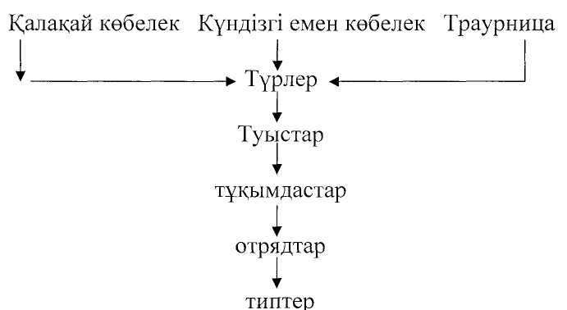
Мұғалім түрден типке қарай көтерілген сайын системаны топтарынының арасындағы ұқсастықтар мен туыстық белгілер біртіндеп азая беретініне ал айырмашылықтар арта беретініне ерекше назар аударады. Сонымен қатар жануарларды типтен бастап түрге дейін қарастырғанда ұқсас белгілері біртіндеп көбейеді де, айырмашылықтары азаятыны болады. Мұғалім оқулықтан форзацындағы суреттерді пайдалана отырып, классификация дегеніне не екенін, сондай-ақ осы күнгі система жануарлардың ғылыми классификация болып табылатынын және жануарлар дүниесінің қарапайым формасынан күрделі формасына қарай тарихи дамуын көзге елестететінін түсіндіреді.
Мұғалім жануарлардың әр тобының латын тілінде ғылыми аты болатынын баяндайды. Ғылымда латын тілі бірліктерді анықтау үшін халықаралық тіл ретінде қабылданған. Әрбір түрдің аты екі сөзден тұрады, мысалы:
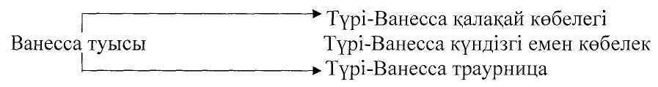

Қосарынан атау ыңғайлы, өйткені бірден әрбір жануардың қай туысқа, қай тілге жататынын көрсетеді. Оқушылар жануарлар классификациясын оқып үйрену процесінде, өсімдіктер дүниесі сияқты, жануарлар дүниесінің де соншалықты орасан көп түрлі екенін байқайды. Әр түрлі жануарлар алуан түрлі тіршілік жағдайында мекендеуге бейімделген,
Мұғалім жануарлардың өзара тіршілік ететін орта жағдайына бейімделетіндіктері соншалықты тіпті олардың басқа ортаға болатында жойылып кететініне, мәселен балық ауада өліп қалса құрлықта кез келген жануары суда өліп қалатына ақ аюлар мен пенгвиндер полярдың маңында тамаша тіршілік ететін болса, арыстандар мен маймылдар тек климаты ыстық жерде мекендейтіне тоқталып өтті.
Мұғалім сыныпта:
Біз көріп отырған жануарлар дүнйесі әрдайым осындай болған ба? —деп сұрақ берді.
Оқушылардың жауабынан кейін, мұғалім қазба жануарлар жайында баяндады, және жер бетінде жануарлар дүниесі өзгеріп, дамып отыратынын баса айтты. Ғылым жануарлар дүниесінің өзгермейтіні туралы діни тұжырымдардың жалғандығын мәлімдейді.
Оқушылар білімін пысықтау.
Мұғалім оқушылардан жануарлар классификациясында қандай маңызы бар екенін, сондай-ақ жануарлардың осы күнгі системасы нені бейнелейтінін сұрайды.
Дара клеткалы /торшалы/ жануарлар. Қарапайымдылар түрі.
Жануарлар әлемін оқу, қарапайымдылар түрімен танысудан басталады. Жануарлардың бұл тобы шығуы тегі жағынан ежелгі және морфологиялық, анатомиялық құрылымы жағынан өте қарапайым. Жануарлардың бұл түрлері, барлық организмның қызметін орындайтын бір ғана клеткадан тұрады. Ботаника курсы бойынша оқушыларға осы тәріздес бактериялар, балдырлар және бір клеткалы саңырауқұлақтар белгілі.
Жануарлар мен өсімдіктер әлемінің биологиялық жағынан ұқсас болуы, органикалық дүниенің шығу тегінің бірі екендігін көрсетеді. Сондықтан бір клеткалы жануарлар мен өсімдіктерді өмір сүру ерекшеліктері мен құрлымдарын салыстырып түсіндіруі қажет. Мұндай талдау, ботаника ережелерін зоологая материалдары мен қайта талқылап, оқу арқылы жасалады.
Зоологаялық материалдарды өту кезінде бір клеткалы жануарларға ғана тэн ерекшешктерге дайын органикалық заттармен қоректену қозғалуы, құрлым күрделілігі баса мән беру керек.
Өйткені оқушылар бір клеткалы жануарлар мен өсімдіктерді бір-бірімен шатастыруы мүмкін, Сонымен қатар, қарапайым жануарлар, қарапайым өсімдіктер тәрізді планетамыздың алғашқы оганизімдерінің бірі: Бұл тақырыпты оқыған кезде, жануарлар әлемінің, сонымен бірге бүкіл органикалық әлемнің тарихи дамуына түсініктеме беріледі.
Қарапайымдар тобында әр жерде, жағдайларда кездесетін түрлерге бай. Бұлардың кейбіреулері адам, жоғарғы топ жануарлар организмінде кездесетіндіктен, оқушыларға жалпы және жеке гигиенаның алатын орнына тоқталып өту қажет .
Безгек паразиті секілді қарапайымдыларға түсінік беру барысында, республикамыздағы безгекке қарсы күресу жұмыстары жайлы айтылады.
Нозема споровигімен жүйелі түрде жұмыс жүргізетін отандық жібек шаруашылығымен айналысатын мамандар ғана таныс. Ал Ауғаныстан, Турция, Пакистан т.б. шығыс елдерінде бұл жібек құрты жібек шаруашылығына едәуір шығын келтірді. Бұл тақырыпты талдауға 5 сағат бөлінген.
1 және 5 сабақ тақырыптаарына методикалық өңдеулер ұсынылады.

Қарапайымдылардың паразиттік түрлері.

Мақсаты. Безгек паразитті мен нозема биологиясымен танысу. Еліміздегі безгек және пебринамен зақымдану ошақтарын жою мақсатындағы жұмыстары жайлы айту.
Жоспар.
1. Оқушыларға таныс, инфекциялық ауру қоздырғыштары, бір клеткалы организмдерді қайталау.
2. Микроппрепораттармен өз бетінше жұмыс істеу - безгек паразитті қарау.
3. Оқушылармен безгекпен күрес жүргүзу туралы әңгімелесу
4. Оқушыларға пебрина қоздырғышына ноземе жайлы және оның алдын-алу туралы әңгімелесу.
5. Жаңа материалды қорытындылау.
6. Үй тапсырмасын түсіндіру.
Жабдықтар:
1. Амеба мен нифузория туфелканың суреті.
2. Безгек паразитінің жыныссыз көбейу циклі мен жалпы көрінісі.
3. Ноземаны жалпы көрінісі.
4. Тарату материалы-безгек масасының ылғалды препараты.
5. Тірі гамбузия мен қарп малькасыбар аквариум.
6. Күкірт салынған пакет.
7. Ахрейкин таблеткасы.
8. Безгек паразит, нозема микропрепараттары.
Сабақтың барасы: Мына сұрақтарға жауап беру; қандай түкті өсімдікті организмдер адамдар мен жануарлар организіміне еніп инфекциялық ауру тудырады. Ауру тудырушы бактериялар бейнеленген таблица да көрсетіледі. Қандай қарапайымды жануарлар адамдарда ауру туғызады және бұл аурулардың алдын алауға болады.
Дизентериялық амеба бейнеленген сызба көрсетіледі. Безгек неден пайда болады және бұл аурудың алғашқы белгілері. Безгек ауруын қандай дәрілердің көмегімен емдейді.
Оқытушы оқушылардың жауаптарын қорытындылап: микроскоп арқылы безгек паразитун көруді ұсынады. Оқушылар безгек құрлысын белгілі қарапайымдылар құрлысымен салыстырады. (№5 сызба көрсетіледі). Осыдан сұрақ қойылады. Безгек паразит адам организіміне қалай енеді? Жауап: Маса шағуы арқылы.
Оқутышы мұндай масаның сау адамды қалай шағатындығы жайлы айту арқылы, жауап беруші оқушының ой - өрісін арттырады, қарапайым және безгек масасын бейнелеп сызба көрсетіліп, құрсақ орналасуына жеке көңіл белінеді.
Әр үстелге безгек масасының ылғалды препараты таратылып оның суретін салып алу тапсырылады. Таратылу материалдарымен жұмыс істеп болғаннан соң оқытушы келесі ТМД елдеріндегі безгек ауруымен күрес тақырыбын түсіндіруге көшеді.
Оқушылардың бұл тақырып жайлы не білетіндігін анықтау мақсатында сұрақ қойылады. Ұлы Қазан ревалюциясына дейін және қазіргі уақытта безгекке қарсы күрес қалай жүргізілуде.
2-3 оқушылар жауап бергеннен соң оқытушы безгек ауруын ревалюцияға дейінгі уақытта Орта Азия елдеріндегі таралуы және дін революююцияға дейінгі уақытта орта Азия елдеріндегі таралуы және діннің бұл ауру таралуын қалай түсіндірілген жайлы әңгімелейді. Бұрынғы уақытпен салыстыра келе, үкіметтің денсаулық сақтау жолындағы үлкен жұмысына, безгекке қарсы құрылымдар жүйесіне дәрігер - мамандар даярлайтын жоғарғы және орта медициналық оқу орындарының жете көңіл бөлінеді. Безгекке қарсы күрес екі бағытта жүргізілді. а) безгек массасын жою. Батпақты ойпақ жерлерді құрғату, қарп, гамбузия т.б. балық түрлерін, су қоймаларына қоныстандыру; б) ауруларды дәрі-дәрмектермен емдеу арқылы безгек паразитін жою. Безгек аурумен ауру оқиғалары саны құрт кемігенін дәлелдейтін статистикалық мәліметтерді көрсету ұсынылады. Әңгімелеп болғаннан соң оқу материалы мына сұрақтарды қою арқылы қорытылады: Безгек паразитінің және амебаның /немесе туфельканың/ көбеюнің айрмашылығы неде?
Қандай шаралар қолдану арқалы безгек ауру жойылды? Осы сұрақтарға жауап бергеннен соң оқушылар нозема споровигімен танысты. Нозема бейнеленген сызба көрсетіліп оқушыларға нозема мйебезгек паразитін салыстыру ұсынылады. Оқытушы петрин Кеңес үкіметі жылдары оған дейін болғаны жайды әңгімелейді. Гренат зауаттарының салынуы , таза жібек құртының ұрығы алынуына байланысты, бұл ауру толық жойылды:
Мына сұрақтарға жауап беру арқылы сабақ қорытындылады. Қандай қарапайым жануарларды паразиттер деп қайсыларын паразит қожайындары деп атайды: Религия инфекциялық ауру таралуының шын мәніндегі себептері неде?
Біздің республикамызда қарапайымдылармен қандай күрес жүргізілді және жүргізілуде. Ұсынылған сұрақтардан оқытушы еркіне қарай 1-2 таңдап алынады.
Үй тапсырмасын орындау барысы түсіндіріледі.

Жалпақ құрттар типі.

Тақырыптың білімдік немесе тәрбиелік маңызы: Жалпақ құрттар типіне мыналар жатады. Түкті құрттар ақ планариді мысалға алу арқылы танысамыз. Сорғыштар класы /бауыр сорғышы/ жалпылама оқытылады. Лента құрттар класы /сиыр цепен /жабысқақ//. Құрттар ішек қуыстыларға қарағанда морфологиялық және анатомиялық құрылымы күрделі, екі жақты симметриялы, дамыған бұлшық ет, анық көрінетін органдар жүйесі және жыныстық көбею бұл типке тән құбылыс. Бұл ерекшеліктер жалпақ құрттардың органикалық дүниенің эволюциялық даму сатысындағы орнын анықтайды.
Көптеген жалпақ құрттар паразиттік түрде адам, жануарлар организімінде өмір сүреді. Олардың регенерацияда көрінетіндей, қоршаған ортаға бейімделуі қызық-ақ. Бұл тақырыпты өту барысында күрделі биологиялық түсініктер қалыптасып, қоғамдық және жеке гигиенаны сақтау қамтылады. Біздің еліміздегі денсаулық сақтау және медицина дамуы жайлы мәліметтерді қолдануға болады.
Бұл тақырып 4 сағат берілді.

Түкті құрттар
Мақсаты: Жалпақ құрттарға жалпылама сипаттама беріп бұл типтің, басым көпшілігі паразитті түрде өмір сүретіндігіне, құрлысы күрделігіне аса мән беру. Ақ планарид мысалға алу арқылы оларды ішек қуыстылармен салыстыра отырып морфологиялық, анатомия құрлымы күрделілігін көрсету. Жоспары: 1. Ішек қуыстылармен салыстыру арқылы қысқаша сипаттама беру.
2. Планаридің сыртқы сипаттымен танысу лупамен және дәптермен өз бетінше жүмыс істеу.
3. Планаридің сыртқы және ішкі құрлысы.
4. Тақырыпты қорытындылау. Планари құрлысын суретін дәптерге салу.
5. Үй тапсырмасын түсіндіру.
Құрал-жабдықтар;
1. Планари сыртқы, бауыр сорғышы, бұқа жабысқағы, қос жынысты өсімдіктер гүлі бейнеленген қабырға сызбалары.
2. Планари бейнеленген диапозитивтер.
3. Диопроектер.
4. Фиксаждалған немесе тірі планарилер.
5. Мектеп лупалары.
6. Препаровалданған инелер.
Сабақтың барысы: Оқытушы жаңа тақырыппен таныстырып, сызбаларды қолдану арқылы жалпақ құраттарды ішек қуыстылармен салыстыра отырып, олардың құрылысын күрделігіне жеке көңіл бөлу.
Салыстыру үшін мына сұрақтарға жауап береді: Ішек қуыстылар сипаты қандай? Ішек қуыстылар типіне көп түрлі түрлі болуы неліктен? Ішек қуыстылардың табиғатта, адам өміріндегі маңызы қандай? Ішек қуыстылар бейнеленген сызбаларды көрсету.
Оқушылар жауап бергеннен соң оқытушы: жалпақ құрттар паразитті түрде өмір сүретіндігіне және жануарлар мен адамда ауруы туғызатындығына жете мән бере отырып түсіндіреді. Бұл сұрақты талқылау барысында сорғыштар класынада тоқталып өткені дұрыс. Бұл класпен танысуға арнайы сағат бөлінбеген дегенмен оқушылар бұл жануарлар туралы жалпылама мағлұмат алуы тиіс. Жалпылама сипаттама беріп болғаннан кейін, оқытушы планаридің фиксаждалған препаратын лупа арқылы, оның дене тұрқына көңіл бөліп, жыланмен салыстыра отырып қалуды ұсынады. Оның ерекшеліктерін, түктерін, көзі арқылы бас жағын табуды тапсырады.
Тірі планаримен жүмыс істегенде, мұқият препаровалды инемен жануарды түртіп, оның қарсы реакциясына көңіл бөлінеді. /дененің жиырылуы нерв жүйесі мен бұлшық етін жақсы дамығанын көрсетеді/.
Оқушылар өз беттерінше жұмыс істеп болған соң мына сұрақтарға жауап береді. Планаридің су жыланмен салыстырғанда дене тұрқы қандай.
Планаридің сыртқы құрылысы қандай /Сызбаларды көрсету/. Тірі планаридің реакциясы нені көрсетеді.
Соңғы сұрақ тірі планармимен жұмыс істегенде қойылады, ал мұндай жұмыс істеу мүмкіндігі болмаған жағдайда оқытушы оларды түрткен кездегі реакциясын толықтырып, жалпылама түсіндіріледі.
Ішек құрылыстылардың радиалды симметриялы болып келетіндігіннен өзгеше бұл типтерге екі жақты симметриялы, шеңбер тәрізді бойлық бұлшық ет жүйесімен талшықты болу қасиеттері арқылы қозғалады.
Су жыланның бұлшық ет жүйесі планаридің ет жүйесімен салыстырып, түсіндіріледі.
Ары қарай организімін ішкі құрлысы және көбею процесі жайлы айтылады. Органдар жүйесі бейнеленген қабырға сызбаларын қолдану арқылы әр органдар жүйесі ішек қуыстылармен салыстырлып, ұқсастықтарымен күрделілігіне жете көңіл бөлінеді. Көбею процесін түсіндіру кезінде гермафродмтизм дей аталатын жаңа биологиалық терминге түсініктеме беріледі.
Сонымен қатар, тағы қандай оргонизмдерде қос жыныстылық құбылыс байқалғандығы еске түсіріледі, /гүл бейнеленген сызба қолданылады/.
Жаңа оқу материалы түсіндіріліп болғаннан соң, оқушылар дәптерлеріне органдар жүйесі суретін салады,, сурет салу үшін тақтаға Ақ планиридің ішкі құрлысы деп аталатын сызба ілінеді, оқушылар өз еріктерімен ас қорыту жүйесі туралы айтады.
Осыдан сон сызба суретін теріс қаратып, оқушылар естерінде сақтауы бойынша сурет салады.
Бұл жұмысты орындауға уақыт жетпеген жағдайда, жұмысты уақытша тоқтатып, келесі сабақта осы оқу материалы бойынша алған білімін тексеру кезінде немесе үйде орындауға болады.

Ленталы құрттар.

Мақсаты. Ленталық құрттар паразитті түрде өмір суруі мен құрылысы мен, бұқа жабысқағын мысалға ала отырып таныстру.
Жоспары:
1. Бұқа жабысқағы құрылысын планирдің құрылысымен салыстырып таныстыру.
2. Жалпақ паразит құрттардың қоректену ерекшеліктері.
3. Бұқа жабысқағынын дамуын және көбею.
4. Оқу материалын қорыту. Бұқа жабысқағы, кинофильмін көріп, оны талқылау.
5. Кішкентай жабысқақты лупа арқылы қарау.
6 .Үй тапсырмасын түсіндіру.
Құрал- жабдықтар.
1. Қабырға сызбалары ақ планари бұқа жабысқағы, бауыр сорғышы.
2. Бұқа жабысқағының ылғалды препараты.
3. Кішкентай жабысқақтың фиксаждалған препараты.
4. Мектеп лупалары.
Сабақтың барысы: Сабақтың бастапқы кезеңінде өтілген сабақтар жайлы айтылады. Мұндай еске түсіру кезінде оқытылып жатқан жануарларға тән эвалюциалық белгілерді айқындау мақсатында салыстырулар жүргізіледі. Оқушыларға сұрақ қойылады;
Ақ планари қай жерлерде кездесді және оның өмір сүруі. Жауап тыңдалғаннан кейін, оқытушы бұқа жабысқағы бейнеленген сызбасын және оның ылғалды препаратын көрсету арқылы оның өмір сүру ерекшеліктерімен таныстырады. Таныстыру барысында бұқа жабысқағынын неге бұлай аталатындығы айтылып, планаридің сыртқы құрлыстарынан оның айырмашылықтары көрсетіледі.
Ылғалды препарат саны жеткіліксіз болған жағдайда, оқытушы өзі ол препаратты әр партаға қойып өйткені препарат құртылуы мүмкін, оның басының кішкене болатындығына және соңғы, ортаңғы мөлшеріне көңіл бөлінеді. Препаратты бақылау барысында бас құрылысына, жабысқақты жалпы мөлшеріне бунақты мөлшерлері, дене тұрқына түсініктеме беріледі.
Ас қорыту механизіміне тоқталғанда олардан ас қорыту органдары болмайтындығы және олар дайын асты бүкіл денесімен соратындығы жайлы айтылады, Планаридің асқорыту жүйесі мен оның қызметі еске түсіріледі.
Бұқа жабысқаңдығы неге ас қорыту жүйесі болмайды. Бұқа жабысқағының дамуы сызбасын көрсету арқылы оқытушы жалпақ құрттардың дамуы мен көбею жайлы әңгімелейді. Бұл құрттардың жануарлар организімне ену жолдары /ірі қара малдарға/, личинкалардың пайда болуы және олардың таспа құрт личинкасына айналуы /финна/, бұлардың жануар бұлшық еттерінде орнығып, финозды ет арқылы адам организіміне енуі туралы айтылады. Осыдан кейін ақ планариді көбеюі еске түсіріліп, бұқа жабысқағының көбеюімен салыстырылады. Оқушылардың жауабынан кейін, оқытушы, басқа да жалпақ құрттарға тоқталып ит, мысық сияқты үй жануарларында кездесетін кішкене жабысқақты лупа арқылы қарауды ұсынады. Сонан соң жануарлармен қатынас жасау кезіндегі қоғамдық және жеке гигиенаны сақтау маңыздылығына жете мән беріледі.
Мына сұраққа жауап беру ұсынылады: өз организіміңді, әр түрлі паразит - құрттарды жұғуынан қалай сақтауға болады.
Оқу материалын қорытындылау барысында, халық денсаулығын қорғау мақсатындағы үкімет қамқорлығына аса мән беріледі/ жануарлар тек мемлекеттік қасапханаларда сойылады, ет комбинаттары мен сауда жүйесіндегі санитарлық қызмет және т.б./. Бұл түсіндіру кезінде Қазақстан Республикасы Конституиция материалдары қолданылады.

Дөңгелек құрттар типі.

Тақырыпты білімдік және тәрбиелік маңызы: Бұл тақырыпты оқуға, алдынғы тақырыптағыдай 2 сағат бөлінеді. Бірінші сабақта аскарида, оның өмір сүруі, құрылысы, көбеюі жайлы айтылады. Екінші сабақта оқушылар дөңгелек құрттардың әр түрімен танысады. Бағдарлама ұсынған бұл тип өкілдерінен басқа, риштагаға тоқталып өткен жөн. Өйткені бұл құрт революцияға дейінгі кезеңде Түркістан өңірі тұрғындарында ауру тудырып, тек Кеңес үкіметі кезінде дәрігерлердің жүйелі жұмыстары арқасында ғана толық жойылды. Бұл тип өкілдерінің басын көпшілігі өсімдік, жануарлар және адам паразиттері болып табылатындықтан бұл тақырыптың тәрбиелік мәні зор. Тақырыпты меңгеру барысында дөңгелек құрттардың сыртқы құрылысы мен паразитті түрде бөлініп өмір сүретіндігі мен оқушылардың танысуы, олардың жеке және қоғамдық гигиенаны сақтауын қалыптастырады. Бұл оқу материалы өтілген тақырыптары мен тығыз байланысты болғандықтан, типтер ұқсастықтары мен ерекшеліктерін салыстыра отырып түсіндіру қажет.

Адам аскаридасы.

Мақсаты: Дөңгелек құрттар типіне, адам аскаридасын мысалға ала отырып қысқаша сипаттама беру. Бұл тип өкілдерінің ортақ белгілеріне мән беріп, организімін қызмет атқаруын, құрылысын, көбеюін және паразитті түрде өмір сүруін түсіндіру.
Жоспар: 1. Жалпақ паразит құрттармен салыстыру арқылы бұл типке қысқаша сипаттама беру.
2. Аскарида кинофильмін көріп бөгеннен сон, бұлармен өтілген құрттар арасындағы ұқсастықтары мен ерекшеіктерін салыстыру.
3. Ылғалды препаттармен өз бетінше жұмыс істеу.
Құрал жабдықтар:
1 Жалпақ және дөңгелек құрттар бейнеленген.
2. Аскариданың ылғалды препараттары.
Сабақтың барысы: оқытушы сызбалар мен сұйық ылғалды препараттары қолданып типке қысқаша түсніктеме берді. Жалпақ құрттар типін еске түсіріп, оған сипаттама беруге болады, осыдан кейін фильм керсетіліп; мына сұрақтар талқыланады. Аскариданың сыртқы құрлысы ерекшеліктері қандай. Сыртқы белгілері бойынша ұрғашы мен еркегі қалай ажыратылады. Ауыз құрлысынын ерекшеліктері қандай. Аскарида қандай бұлшық еттері көмегімен және қалай қозғалады. Аскариданың қоректенуінің жабысқақ қоректенуінен айырмашылығы неде. Аскариданың даму және көбею жолдарын, жабысқақ дамуы мен көбеюінен айырмашылығы. Аскариданың адам организіміне тигізетін зияны қандай және оның қалай алдын-алуға болады. Бұл сұрақтарға жауап берлгеннен соң, әр столға ылғалды препараттар таратылады, оқушылар өзбеттерінше жұмыс істейді. Препарат жеткіліксіз мөлшерде болған жағдайда, оқытушы сыныпты аралап, көрсетеді. Ылғалды препаратты қарау оқушылардың осы тақырып бойынша алған білімдерін жетілдіреді, қорытындылайды. Уақыт жеткілікті болған жағдайда, оқушылар дәптерлеріне тип суретін салады.

Паразит құрттар түрлері.

Мақсаты: Паразит құрттар түрлері мен олардың адамдарға, жануарларға және өсімдіктерге тигізетін зианы туралы айтылады. Паразит-құрттармен курс жүргізудегі еліміздің гельминтологиясы жетістіктеріне және ауру жұқтырудың алдын-алу іс-шараларына тоқталып өткен дұрыс. Түсіндіру барысында Қазақстан Республикасы Үкіметінің денсаулық сақтау қамқорлығына мән беріледі.
Жоспар:
1. Паразит құрттар түрлері. Фильм фрагменттері мен диопазиттер көрсету арқылы паразит-құрттар түрлері жайлы әңгімелеу.
2. Паразит құрттарды жүқтырудаң алдын-алу іс-шаралары және оның маңызы.
3. Қазақстан Республикасы денсаулық сақтау саласы дамуының көріністері ретінде, қазақ гельминталогиясы.
Құрал-жабдықтар:
1. Паразит құрттар салынған қабырға сызбалары.
2. «Аскарида және шошқа жабысқағы» кино фильмдері.
3. Мектептің биология кабинетіндегі сұйық аскарида, жабысқақ эхинококк, финозды ет және т.б. сұйық ылғалды препараттар.
Сабақтың барысы: Өтілген өту материалдарындағы паразит - құрттардың құрылысы, өмір сүру, адам жануар организмдеріне енуі және олар тудыратын аурудың алдын-алу іс-шаралары еске түсіріледі
Сыныпқа қойылатын сұрақтар:
1 Жабысқақ паразит құрттарды атаңыздар және олардың адам организміне ену жолдары
2 Жабысқақ қалай көбейді және дамуы.
Жауап тыңдалғаннан соң, оқытушы оқушыларға бейтаныс шошқа жабысқағы жалпақ лентец, эхинокок сияқты ленталы құрттар; олардың адам организміне ену және ауру тудыратындығы жайлы, кинофрагменттер мен диопозитивтерді, ылғалды препараттарды қолдана отырып әңгімелейді.
Осыдан кейін оқушыларға дөнгелек паразит-құрттарды атау тапсырылады. Оқушылар жауабынан - сон, сызбалар ілінеді. Көрсетуден соң балалар острицасы ришта т.б. гельминталар жайлы айта келе, олардың өмір сүруінің басты құралына ( ілмек, сорғыш), тез көбеюіне жете көңіл бөледі. Жоспардың келесі тармағы, паразит-құрттардың адам организіміне енудің алдын-алу іс-шаралары айтылады. Оқытушы өндірістегі, тұрмыстағы профилактика, отандық гельмитолог ғалымдардын жетістіктері, паразит-құрттар тудырған ауру түрлерінін жойылуы туралы айту арқылы оқушылардың жауабын толықтырады. Сызбалар сұйық препараттар, академик К.И.Скрябиннің портреті көрсетілген. Әнгімелесу барысында оқытушы ғана емес оқушыларды да әңгімеге тарту ұсынылады.
Үй тапсырмасын түсіндыру кезінде, дөнгелек құрттар жайлы барлық материаядар қайталанылады.

Шығыршық құрттар типі.

Тақырыптың білімдік және тәрбиелік маңызы: құрттардың жалпақ және дөңгелек құрттардан айырмашылығы, олар адам жануар және өсімдік паразиттері болып саналмайды. Құрғақта (жауын құрты) және өсімдік паразиттері болып саналмайды. Құрғақта \жауын құрты\ және суда \нереида\ организммен нақты қатынас жасамай-ақ, өз бетінше өмір сүреді. Олар да күрделі де сан түрлі ортада өмір сүруіне байланысты ішкі және сыртқы сипаттағы бейімділіктер қалыптасқан.
Бұл жануарлардың айқын көрінетін органдар жүйесі және осы органдар байланысын қамтамасыз ететін қаны бар. Бүкіл организмнің қызметіне үйлестіретін, іс-әрекетін бағыттайтын нерв жүйесі де жетілген. Қысқаша айтқанда, шығыршық құрттар өткен тақырыптардағы жануарлармен салыстырғанда даму саласының жоғарғы баспалдағында тұр.

Жауын құрты

Орта Азия сазды топырағын қопсытып, оны оттегімен, қарашірікпен камтамасыз етілуіне пайдасын тигізеді.
Сонымен катар өтілген құрттардан өзгешілігі шығыршық құрттар Көптеген жануарлардың азықтану қоры болып табылады. Міне бұл айтылған шығыршық құрттар ерекшеліктері тақарыпты оқу-тәрбиелік маңызын айқындайды. Бұл тақырыпқа 3 сағат бөлінген. Бұл оқу құралында сабақтың екі сағатына әдістемелік өңдеу берілген.
Шығыршық құрттар типіне сипаттама. Жауын құрт аз қылшықтылар өкілі.
Мақсаты: Типке жалпылама түрде сипаттама беру. Олардың сыртқы құрылыстары ерекшеліктерін сыртқы орта тітіркендіргіштеріне қарсы реакциясын қозғалу әдісін және өмір сүру ортасын түсіндіру.
Жоспар: 1. Жауын құрттардың, жалпақ және дөңгелек құрттармен салыстыра отырып, оның өзгешеліктері мен ортақ белгілеріне анықтама беру.
2. Жауын құртының қозғалу әдісі мен әртүрлі тітіргендіргіштерге қарсы реакциясына анықтама беру.
3. Шығыршық құрттар типіне қысқаша сипаттама беру.
4. Жаңа материалдарды қорыту.
5. Үй тапсырмасын түсіндіру.
Құрал - жабдықтар: 1. Жалпақ және дөңгелек құрттардың ылғалды препараттар. Сызбалар.
2. Жауын құрттарын, тарату материалы ретінде әр үстелге тарату.
3. Лупалар:
4. Пинценттер, тірі жауын құрты салынған Петр чашкалары.
Сабақтың барысы:
Оқытушы жаңа тақырыпты оқу мақсатын қысқаша түсіндіріп, жауын құртын қарауды ұсынады. Бұл құрттың, жалпақ және дөңгелек құрттардан айырмашылығына, мән беріп, мына сұрақтарға оқытушы жауап береді. Жауын құрттары қандай ортада өмір сүреді. Жауын құрттардың жалпақ және дөңгелек құрттардан айырмашылығы, ұқсастықтары қандай?
Олардың өмір сүруімен ортасы немен ерекшеленеді. Сұрақтар жауабын оқушылар дәптерлеріне жазып алу үшін, оқытушы жауаптарды айтып оқып тұрады, немесе алдын-ала арнайы қағазға тушьпен жазылған жауаптар тақтаға ілінеді.
Әр үстелге жауын құрты салынған ыдыстар /Петр чашкасы/, қысқыш пинценттер және лупалар таратылады. Сабақ басында жалпақ және дөңгелек құрттар бейнелеген, ал осы жануарлардың ылғалды перепараттар мөлшері жеткілікті болған жағдайда тарату материалы ретінде қолдалынады. Өз бетінше жұмыс істеу уақыты белгінеді. Бұл жұмыс барысында оқытушы, оқушыларға көмек көрсетіп, сыныптың жалпы тәртібін қадағалайды. Жұмыс аяқталғаннан кейін 5-8 оқушы қойылған сұрақтарға жауап береді. Түсіндіру барысында, олардың жауын құртын бақылау кезінде туындаған сұрақтарына жауап беріледі. Оқытушы оқушыларға, жауын құртының қозғалысына қарап оның бас жағын және оның тер қабатын саусақпен жүргізу арқылы қылшығын анықтауды ұсынады. Оқытушы жауын құрты осы қылшықтары бойынша аз қылшықтылар қатарына жатады.
Үлкен мөлшерде жауын құрты бейнеленген сызба көрсетіледі. Оқушыларға жауын құртын пинцетпен түрту арқылы оның реакциясын, оның қозғалуын, көру мөлшері мен жарыққа қарсы реакциясын анықтау тапсырылады. Бұл тапсырманы орындау барысында, жауын құртын түрткен кездегі оның бойлық және шеңбер тәрізді бұлшық етінің жиырылуын арнайы қору мүшесінің болмайтындығы, бірақ жарық тітіркендіргішке қарсы реакциясы/ жарық жерден жауын құрты ығысуға тырысады/ анықталады.
Жауын құртын бақылап болғаннан соң, оқушылар өз беттерінше олардың сыртқы құрылыс, қозғалуы, қоршаған ортадағы бағыттарға жайлы, жалпақ және дөңгелек құрттармен салыстыра отырып, қортынды жасайды. Оқушыларға өздерінің өмірлік - тәжірибелеріне сүйене отырып, жауын құртының табиғаттағы алатын орны мен маңыздылығын айтуды тапсырады. Оқытушы, оқушылардың шығыршық құрттарды байқаудан алған білімдерін қолдана отырып, бұл типтін әр түрлері және олардың табиғаттағы ролі жайлы әңгімелейді /аз қылшықтылар өкілі ретінде нереида бейлененген қабырға сызбалары көрсетіледі/.
Тақырыпты қайталау және қорыту мақсатында мына сұрақтар қойылады. Жауын құрты сыртқы құрылыстары ерекшеліктері қандай? Жауын құрты қоршаған ортада қалай бағытталады. Шығыршық құртар типіне қысқаша сипаттама беріңіздер.
Тақырыпты қортындылап болғаннан соң үй тапсырмасы түсіндіріледі, және жауын құрттарды табиғатта бақылап тұру тапсырылады. Мына сұраққа жауап беру тапсырылады; жауын құртының былай аталу себебі неде?
Жауын құртының ішкі құрлысы.
Сабақтың мақсаты: Жауын құртының ішкі құрлысын өткенде, ішкі қуыстармен салыстырғанда оның біршама күрделі екендігін көрсету.
Методтары: Баяндау, әңгіме.
Құрал-жабдықтар: Суретпен бейнеленген құралдар. Жауын құртының ішкі құрылысы бейнеленген таблица.
Сабақтың барысы: мұғалім алдынғы сабақтардағы қойылған тәжірибені демонстрациялайды және оқушыларға мына сұраққа жауап беруді ұсынады:
Бірінші және екінші банкадағы қара топырақ пен құм қабаттарының, бір-бірінен қандай айырмашылықтары бар? Одан кейін оқушылар өздерінің бақылағандарын баяндап береді де, қортынды жасайды.
Мұғалім таблица мен кітаптың суретін пайдалана отырып жауын құртының ішкі құрлысын баяндайды, құрттың тері, бұлшық ет қапшығы мен дене қуысы жайында түсінік береді, тақтаға схема түріндегі суретін салды. Сондай-ақ тері-бұлшық ет қапшығы сұйықтыққа толған дене қуысын, онда орналасқан ішкі органдармен қоса, қоршап жататынын түсіндіру қажет. Мұғалім оқушылардың назарын құрттып сыртқы буылтықтар аралығындағы сайлауға тура келетін көлденең орналасқан ішкі перделерге және олардың денелері айқын екі жақты симметриялы екеніне, денесінің сегменттерге бөлінгеніне аударады. Перделерді тузетін клеткалар үшінші қабат-мезадерманы құрайды. Ол дене қуысының ішкі жағын астарлап жатады, ас қорыту системасын орай отырып, тері бүлшық ет ішкі жағынан жауып жатады.
Ас қорыту органдары: Мұғалім оқушыларға жауын құртының қалай қоректенетінің гидра қорегінің қайда және қалай қорытылатынын естеріне түсіруді ұсынады. Осыдан кейін мұғалім жауын құртын қорегі гидрадан өзгеше, тканьдерден тұратын ас қорыту органдарында қортылатынын атап көрсетеді. Мұғалім таблицадан құрттың ас қорыту органдары мен астың біртіндеп қозғауын көрсетеді де, оқушылардың назарын оның өзгеріп ішек қабырғасы арқылы қанға сіңе алатындай қоректік заттар түзетіндігіне аударады. Ол ас қорыту огандары /ауыз, жүтқыншақ, өңеш, жемсау, қарын, ішек/ бегілі жүйемен — системамен орналасқанын бұлардың бәрі бір жұмыс атқаратын және ас қорыту системасын құрайтынын атап көрсетеді. Оқушыларға жауын құрты ас қорытуының гидраның ас қорыту процесінен қандай айырмасы бар? - деген сұраққа жауап беруді ұсынады.
Қан айналу органдарды және тыныс алу процесі
Бұдан бұрын өткен жәндіктерден жауын құртының өзгешелігі тамырда ағатын /қызыл түсті/ қанын болатынын айтады,
Мұғалім баяндай және таблицаны көрсете отырып, тақтаға қан айналуының схема түрдегі: арқа қан тамыры, құрсақ қан тамыры, сақиналы тамырлар - жүрек суретін салады. Бұл қан тамырларынан басқа ұсақтау жанама тамырлар болады, оның өзі өте майда капиллярға тарамдалып кетеді. Барлық қан тамырлары ашық қан системасын құрайды. Жауын құртының сыртқы құрылысын өткенде оқушылар жауын құрттары бүкіл денесімен терісі арқылы тыныс алатынын білетін болады. Енді мұғалім тыныс алудағы қанның маңызын баяндайды және гадра мен жауын құртының тыныс алу процестеріндегі айырмашылықты көрсетеді.
Зәр шығару системасы: Мұғалім оқушыларға мынандай: қарапайымдар денесінен зиянды заттар қалай шығаралады? - деген сұраққа жауап беруді ұсынады. Жауын құрты зиянды сұйық заттарды білулері қажет. Зәр шығару түтіктері зор системасын құрайды.
Нерв систамасы: Мұғалім оқушыларға гидра нерв системасынын құрлысын және оның маңызын естеріне түсіріп, рефлекс дегеніміз не - деген сұрақа жауап беріндер де мысал келтіріндер. Осыдан кейін оқушылар өткен сабақта, құрттын мінез - қылығын бақылау мақсатында жасаған тәжірибелерін естеріне түсірді. Мұғалім мұнда жауын құртыңда алуан түрлі рефлекс байқалатынын, оның мінез - қылығын, гидраныкіне қарағанда, күрделілеу екенін айтады. Түсіндіру барысында мұғалім жауын құртының нерв системасын таблицадан көрсетеді және схема түрінде оны тақтаға салады. Бұл жерде жауын құртының нерв системасын жақсы жететіндігін көрсете отырып, онын орталық органы жұтқыншақ асты түйіні мен құрсақ нерв тізбегі болатынын, олардан жанама нервтер таралып, олардың ұштары құрт денесінін барлық жеріне дейін жететінін айту керек. Бұдан әрі мұғалім схема түріндегі сурет арқылы қозу жолдарын көрсетеді мұнда ол қандай тітіркену болса да нерв арқылы нерв тізбегіне өтіп одан басқа нервтер арқылы бұлшық етке өтіп оның жиырлуын тудыратынын түсіндіреді. Құрт денесі алдынғы ұшынан ғалымдар ерекше сезімтал клеткалардың болатынын тапқан. Органдардың бүкіл қызметін реттестіру, сыртқы ортамен байланыс жасау нерв системасы арқылы жүзеге асырады.
Көбею: Құрттың көбеюі құрылысы жайында баяндай отырып, мұғалім олардың орналасуын таблицадан көрсетеді; белбеушенің роліне назар аударады; құрттың дамуы да ішек қуыстылардікіндей бір клеткадан-ұрықтанған жұмыртқадан басталатынын айтады; одан кейін жұмыртқа беліне келе қос қабаттан тұратын ұрыққа айналады.
Оқушылардың назарын құрт денесіндегі ұрықтың көп қабаты болатындығына және азды-көпті дамыған органдары мен тері-бұлшық ет қапшығы сопақша пішінді болатындығына аударған жөн. Жауын құрттының: ас қорыту, қан айналу, зәр шығару нерв және жыныс органдар системалары болатынын айтады. Бұл системаның органдары клеткалардан тұрады. Клеткалар өзара топталып тканьдер түзеді. Оқушылар құрылысы да атқаратын қызметі де бірдей, өзара жанасып жатқан клеткалар тобын ткань деп айтатынын өздері түсініп алулары керек. Жауын құртында: жабын ткані, нерв ткані және басқа да тканьдері болады.
Регенерация: Мұғалім сыныпқа: біз оқып өткендердің ішінде регенерация құбылысы қай жэндіктерде байқалған еді-деген сұрақ қояды. Қайтарылған жауаптан соң ол жауын құртының регенерация құбылысы жайында баяндап, жәндіктің өзі үшін мұның қандай маңызы бар екенін түсіндіреді: кездейсоқ жарақаттанудан жәндік өлмейді.

Маллюскалар типі.

Оқу-тәрбиелік міндеттері: Оқушылар жануарлар дүниесінің алуан түрлілігі жайындағы ұғымдары кеңейте түсу, оларды маллюскалар типіне жататын жануарлардың ерекшеліктерімен таныстыру. Маллюскалар мен құрттардан туыстық байланыстарын табу олардың жалпы ортақ тектен шыққандығын дәлелі екендігі. Шаруашылық саласындағы адам қызметі үшін маллюскалардың маңызын айқындау.
Биологиялық ұғымдары:
Эволюция туралы систематика туралы ұғымдарды қалыптастыруды одан әрі жалғастыру.

Жүзім ұлуы немесе тоспа ұлуы және жалаңаш шырыш

Сабақтың мақсаты: Оқушыларды бауыр аяқты маллюскалардың өздеріне тән ерекшеліктерімен таныстыру.
Методтары: Баяндау, әнгіме. Өздігінен істелетін жұмыстар.
Құрал-жабдықтар;
Табиғи құралдар, Тірі обьект-жүзім ұлуы /немесе тоспа ұлуы/, жалаңаш шырыш. Бауыр аяқты маллюсқалардың бақалшақтарының жиынтығы. Суретпен бейнеленген құралдар. Маллюскалар типінің өкілдері бейнеленген таблица. Шыны пластанкалар, сапталған инелер, ұсақтап кесілген сәбіз.
Сабақтың барысы
Оқушыларға мұғалім құрттардың өдеріне тән ерекшеліктерін және құрттардың типтерін атауды ұсынады. Осымен қатар мұғалім оқушыларға маллюскалардың мекен ететін жерлері жайында түсіндіреді. Олар жалпы маллюскаларға тән белгілерді әр түрлі пішінді және әр көлемдегі сыртқы бақалшақтарының болуын, бақалшақтың ішінде жұмысқа денесінің болуы, осыдан оларды екінші аты былқылдақ денелер деп аталуын, қимылдау органы аяғының болуын ескертіп өтеді.
Таратып беретін материялдармен жұмыс істеу. Тұщы суларда кездесетін бауыр аяқты маллюскалардан бос бақалшықтарын шалшық ұлуы, тоспа ұлу, қошқар мүйіз оқушылар столдарына таратып берді оқушылар осы жәнтіктердің барлығына не ортақ бақалшақ пішіні қандай болады?
Олар қайда тіршілік етеді?-деген сұрақтарға жауап қайтарулары керек.
Содан кейін мұғалім таблицадан жүзім ұлуын және оның спиралына жирылатын бақалшағын көрсетеді. Бақалшық заттары қалай түзелетінін түсіндірді; маллюска денесінің құрлысын баяндап берді.
Мұнда моллюсканың қимыл органы - аяғы - денесінің бауыр жақ құрсақ жақ бөлігі болып көбінесе тоспа ұлуында, шалшық ұлуында, қошқар мүйізіде табан пішіндес болып келетінін айтады.
Бұл бауыр аяқтылар кластарының - өкілдеріне тән сипат. Осыдан соң мұғалім маллюсканың басындағы органдары; қармалауыштары, көздері, ауыз тесігі жайында баяндайды. Тыныс алу процесі жайында баяндағанда ұлудың құрлықтағы түрлері жүзім ұлуы және бақ ұлуы/ мен суда мекендейтін/ тоспа руы, қошқар мүйіз/ өкпесі мен тыныс алатынын, алайда желбезегі мен тыныс алатын моллюска да бар мысалы/ шалшық ұлуы/ екенін айтады.
Бауыр аяқты маллюскалардын көпшілігі уылдырықтар арқылы көбейеді, дегенмен тірі туатындары да бар /мысалы шалшық ұлуы/.
Өздігінен істелетін жұмыстар: Өздігінен істелетін жұмысқа даярлық. Оқушылардың столдарын шыны пластинканын бетіндегі жүзім ұлуларын таратып береді. /Жүзім ұлуларын таратып беруден 1 -2 минут бұрын жылы суға салып алу қажет/.
Сабақтың қорытынды бөлімі: Мұғалім оқушыларға бауыр аяқты маллюскалардың өкілдерін және олардың өздеріне тән ерекшеліктерін атап шығуды ұсынады.
Үйге тапсырма беру: Жалаңаш жыртқыш күндіз емес, түнде әрекетшіл болуы неліктен екендігіне/ яғни жемін түнде аулау/ жауап беру.

Тіссіз- қос жақтаулы маллюскалардың өкілі.
Бас аяқты маллюскалар.
Сабақтың мақсаты: Оқушыларды қос жақтаулы және бас аяқты маллюскалардың өздеріне тән ерекшеліктерімен таныстыру бауыр аяқтылармен ұқсастықтары және олардың айырмашылықтарын белгілеу. Маллюскаларға жалпы сипаттама беру.
Методтары: Баяндау, әңгіме, өздігінен істелетін жұмыс.
Құрал-жабдықтар: Табиғи құралдар. Тіссіздердің бақалшақ жақтаулары; Ашылған күйіндегі дәріленген тіссіз. Суретпен бейнеленген құралдар.
Тіссіздің ішкі сыртқы құрлысын бейнелейтін құралдар ұлуының, сегіз аяқтың, каракатицаның, кальмардың қолдан жасалған таблицалары, Қосымша құрал-жабдықтар: Ванналар, сапталған инелер, лупалар.
Сабақтың барысы: Мұғалімнің столында бауыр аяқты ұлыудың бақалшақтары жатады.
Мұғалім оқушыға шалшық ұлуын, трспа ұлуын, қошқар мүйізді тауып оларды әр қайсысын өздеріне тән ерекшеліктерін айтып беруді ұсынады.
Басқа бір оқушыға жалаңаш шырыш жайында айтып беруді және неге бауыр аяқты малюскаларға жататынын түсіндіруді ұсынады. Бүкіл сыныпқа: бауыр аяқты молюскалардың қайсысы мәдени өсімдіктерге зиян келтіреді және олармен күресудің қандай шаралары деген сұрақ беріледі.
Жаңа материалды: Мұғалім тіссізіді, перловицаны және басқа қос жақтаулы малюскаларды демонстрациялайды.
Оқушылар: бұл маллюскалардың қандай айырмашылықтары бар?- деген сұраққа жауап береді.
Мұғалім бақалшағы екі жақтаудан тұратын маллюскалардың барлығы қос жақтаулы маллюскаларға жататынын, барлық қос жақтаулы маллюскалар су жәндіктері екенін түсіндіреді. Тіссіздің мекені және тіршілік қалыбы жайында ашып айтып береді.
Сабақтың қорытынды бөлімі:
Оқушылар маллюскалар типтің жалпы белгілерін: мантиясын, бақалшағын денесінің бөлімдерге белшетінін, оған тән екенін және оның өзі қозғалу органы екенін аралап айтатын болады. Сонда кейін мұғалім бауыр аяқты маллюскалардың жұмыртқалардан теңіздегі буылттық құрттардың дамуымен көп ұқсастықтары болатынын баяндап береді. Бұл ұқсастық маллюскалар мен құрттардың алғашқы даму сатыларында болады. Ол маллюскалар мен сигментке бөлінген буылтық құрттардың арасында туыстық байланыс бар емес пе және бұл типтердің тегі бір емес пе екен деп жорамалдауға мүмкіндік береді.
Сонымен бірге мұғалім, құрттарға қарағанда, маллюскалар дамуын жағарға сатысында тұратынын, оларда жүрек бүйрек, арнайы тыныс органы, әжептеуір күрделі нерв системасы мен сезім органдары бар екенін атап көрсетеді.
Үйге тапсырма беру: маллюскалар типінің өздеріне тән ерекшеліктерін дәптерге жазып келу. Қосымша әдибетті оқу. Мына төмендегі: өлген тіссіздің бақалшақ жақтаулары леніктен ашылып жатады. Ішек қуыстылар және буылтық құрттармен салыстырганда маллюскаларды қай белгілеріне қарап құрылысы жағынан, күрделі организмдер деп санауымыз мүмкін деген сұрауларға жауап беру.

Буын аяқтылар

Оқу-тәрбиелік міндеттер:
Жануарлар дениесінің көп түрлілігі жайында: оқушылардың ұғымын кеңейте түсу оларға буын аяқтылардың ең көп тараған алуан түрлі болып келетін жәндіктер тобы екенін көрсету.
Буын аяқтыларды бултық құрттармен салыстыру арқылы олардың арасындағы ұқсастық және айырмашылықтарын белгілей отырып буын аяқтылардың ертедегі көп қылшықты құрттардан шыққандығын дәлелдеу және екіншісінікімен салыстылардың жеке формалырын өткенде тұтас алғанда организмінде әр түрлі органдардың пішіні және атқаратын қызметі бір-біріне бағыныңқы болып келетінін көрнекі мысалдар арқылы көрсету.
Әр түрлі тіршілік жағдайына огганизмдердің бейімділік құбылысын оқушыларға нақтылы мысалдармен ашып көрсетіп, оның салыстырмалы екенін атап айту.
Буын аяқтылардың тіршілік ету биологиясын оқып үйрену негізінде егіс түсімін арттырып адам денсаулығын сақтаудағы ғылым мен практиканың өзара байланысын көрсету, пайдалы буын аяқтылардың өсіруге қолайлы жағдай жасау. Зиянды насекомдар көбейіп кетуінін табиғи себептерге байналанысты екенін оқушыларға түсіндіріп осы мәселе жайындағы әр түрлі діни нанымдарды жоққа шығару.
Өзен шаянының сыртқы құрылысымен тіршілігі.
Сабақтың мақсаты: Оқушылардың буын аяқтылар типіне жататын жәндіктердің өзіне тән ерекшеліктерімен таныстыру. Өзен шаянын мысалға ала отырып, шаян тәрізділер класынан сыртқы құрылысындағы белгілерді анықтау.
Методтары: Баяндау, Әңгіме, өздігінен істелетін жұмыс.
Құрал-жабдықтар: Табиғи құралдар, аквариумдағы тірі өзен шаяны. Өзен шаянынын препараттары. Суретпен бейнеленген құралдар. Буын аяқтылар типіне жататын жәндіктен бейнеленген таблицалар.
Сабақтың барысы: Мұғалімнің буын аяқтылар типі жайындағы кіріспе әңгімесімен баяндау. Мұғалім оқушыларға оқылып өткен жәндіктер типін түгел атап оларды өздеріне тән ерекшеліктерін ажыратуды ұсынады, содан кейін оларға енді жәндіктердің жана типін-буын аяқтылар типін өтетінін айтады. Мұғалім буын аяқтылар типін класстарға бөлінетінін, ал класстардың өзі жәндіктердің одан кішілеу топтарына-отрядтарға бөлінетінін баяндайды. Оқушылар буын аяқтылардың негізгі класстары мен отрядтарын оқитын болады.
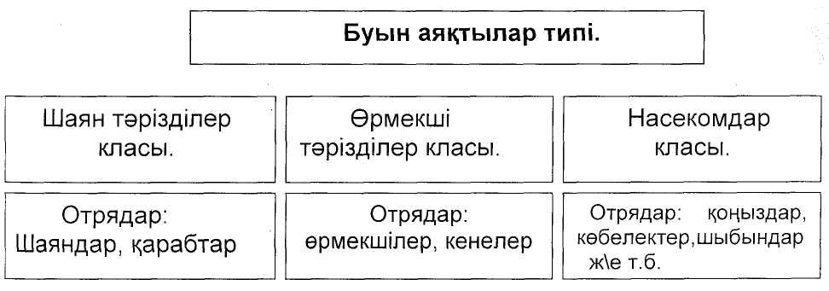
Осыдан соң мұғалім буын аяқтыларды құрылысы күрделі жоғары сатыдағы және өте алуан түрлі болып келетін, теңіздерді де, тұщы суларды да, сондай-ақ барлық құрлықтың кез келген жерлерін мекендейтін әр түрлі тіршілік жағдайына бейімделген жәндіктер екенін айтады. Мұғалім оқушыларға буын аяқтылардың қандай ерекшеліктері олардың әр түрлі тіршілік жағдайына бейімделулеріне және осыған орай бұл топтағы жәндіктердің кеңінен таралуына сөйтіп олардың негізінен құрлықта иемденуіне нендей себеп болғанын ойлануды ұсынады. Оқушылардың берген жауаптарынан кейін мұғалім сыныпқа қарап жауын құртының денесі немен жабылғанын және бұл жабынның қандай ерекшеліктері бар екенін естеріне түсіндіріп айтып беруді сұрайды. Мұғалім буын аяқтылардың құрттардан айырмашылығы, денесі хитинмен жабылған деген қортынды жасайды.
Хитин қабығы мықты болады да суды аз өткізіеді, ылғалды буландырады. Бұл типке жататын жәндіктердің аяқтары бунақты болып келеді де, осыдан типтін аты - «буын аяқтылар» деп аталған.
Өзен шаянының сыртқы құрлысын оқып үйренуде оқушылардың өздігінен істейтін жұмыстары. Оқушыларға жаңа ғана өлтірілген немесе дәріге салынған шаянды және бақылауға қажетті жазба нұсқауды таратып береді.
Мақсаты: Шаянның сыртқы құрылысын қарап шығып, олардың құрылысындағы өзендерше тән ерекшеліктерін және онын судағы тіршілік жағдайына сай екендігін табу.

Шаянның сыртқы түрі.
1.Тірі шаян денесінің реңі қандай. Оның денесіндегі жабынның қаттылығын, сипап жауын құртының денесіндегі жабын мен салыстырыңдар.
II Баскөкірек.
2. Баскөкірегін және бас пен көкректің арасындағы сайды \жігін\ табыңдар. Қосылған жерін түсіндіріп, анықтандар. Шаянның баскөкірегінде қандай органдар болады, мұрттары, көздері, ауыз органдары, жүретін аяқтары, олардың саны және құрылысы.
3. Шаянның баскөкірегі және бүйірін, аяқтарының астынан қараңдар. Желбезек қуысына апаратын саңлауды табындар.
III. Құрсағы.
4. Құрсағының неше бунақтан тұратынын санаңдар. Аяқтарын табыңдар және оларды санап шығарыңдар. Олардың жүретін аяқтарымен салыстырыңдар. Құйрық қанаты және артқы тесігін табыңдар.
Сабақтың қорытынды бөлімі: Өздігінен істеген жұмыстар кейін оқушылардың білімдерін айқындай түсіп, шаянның сыртқы құрылысындағы өздеріне тән ерекшеліктерді /баскөкрек, құрсақ, екі, жұп мұртары, фасеткалы жұп көздері, тыныс органдары, желбезектер /жекелеп саралап көрсетеді.
Өзен шаяндары хитин қабығы және бунақты аяқтары бодатындықтан буын аяқтылар типіне жататындығына ерекше көңіл аударады.
Үйге тапсырма беру: Оқулықтағы суретті пайдаланып келесі сабаққа өзен шаянын мүше - мүшеге бөлшектеп даярлап қою.
Өзен шаянының ішкі құрлысы. Басқа шаян тәрізділер және олардың манызы. Шаян тәрізділер класының сипаттамасы.
Сабақтың мақсаты. Өзен шаянының ішкі құрылысындағы өзіне тән ерекшіліктерін анықтау. Шаян тәрізділердің маңызын анықтау.
Методтары: Баяндау, әңгіме
Құрал - жабдықтар: Тірі объектілер. Пробиркадағы циклоп пен дафниялар. Табиғи препараттар. Ішін жарған өзен шаяны, краптар, омарла және т.б. Суретпен бейнеленген құралдар. Өзен шаянының және басқа да шаян тәрізділердің ішкі құрылысы бейнеленген таблицалар.
Сабақтың барысы
Үйге берілген тапсырманың орындалуын тексеру. Өзен шаянын мүшелеу бағытындағы жұмыстар. Жақсы орындалған жұмыстарды ерекше атап көрсету. Тақтаға шығарылған оқушыға таблицадан өзен шаянының баскөкірегін көрсету және оған қандай органдар келіп бекілетінін, олардың маңызын айтып беру тапсырылды.
Еңді бір оқушыға оның құрсағындағы органдардың құрылысы мен маңызды жайында айтып беруді тапсырады.
Жаңа материалды оқыту: Мұғалім шаяның ішін қалай жаруды көрсетеді және өзен шаянынын ішкі құрылысы жайында қысқаша баяндап, шаянды таблицадан көрсете түрып, оны жауын құртымен салыстырды.
Оқушылар іші жарылған өзен шаянынын препаратын қарап көреді. Мұғалім оқушыларға сұрақтарға жауап қайтаруды ұсынады.
Өзен шаяның сыртқы ортада не алады? Шаян организімінде қоректік заттар қандай өзгеріске ұшырайды? Шаянның денесіне оттек қалай кіреді. Шаян организіміндегі зиянды заттар қандай органдары арқылы қайда шығарылады? Мұғалім қайтарылған жауаптан соң қорытынды жасайды. Сыртқы ортада шаянның денесіне оның тіршілігіне қажет заттардың бәрі енеді. Олардың қорғалуының нәтижесінде қоректік заттар түзіледі де клеткаларға өтеді және сол жерде клетка затына айналады. Клеткалар өседі көбейеді.
Сонымен қатар клеткаларда заттар ыдырап тіршілік әрекетіне қажетті жылу энергиясын бөліп жатады. Ыдырау процесі нәтижесінде зиянды заттар түзіледі де, организімнен шығарылып тасталады: сөйтіп оганизим мен сыртқы орта арасында үздіксіз зат алмасу болып түрады. Бұл процесті мына схема күйінде көзге елестетуге болады.
Мұғалім схеманы тақтаға жазады, ал оқушылар оны дәптерлеріне көшіреді.
Зат алмасуы
Сыртқы орта | Организм
Қорек | Ас қорту органдары  Қан айналу органдары
Оттек | Тыныс алу органдары  Дененің клеткалары  Қоректік заттардың жылу энергиясын бөле отырып, клетка затына айналуы.
Зиянды сұйық  Заттар | Зәр шығару органдары  Зиянды заттардың түзілуі.
Көмір қышқыл газ | Тыныс алу органдары.

Сыныпқа сыртқы ортадан организмге оттек пен қоректік заттар өнбесі, не болар еді ? - деген сұрақ қойылды.
Мұғалім зат алмасудың бұзылуынан организм өледі деген қорытынды жасады. Зат алмасу барлық тірі организмде жүреді. Зат алмасуы болмаса тіршілік те жоқ. Одан әрі мұғалім өзен шаяның нерв системасы жайында баяндап шаянның нерв системасы құрттардікі сияқты нерв тізбектерінен тұратын, бірақ құрылысы жағынан одан гөрі күрделірек екенін атап көрсетеді.
Сыртқы тітіркендірулерді қабылдайтын сезім органдарының жақсы жетілгендігі өткен сабақтан оқушылардың естерінде. Шаян оған өзінің мінез қылығымен өзгертуімен жауап береді.
Мұғалімнің басқа шаян тәрізділер және олардың маңызы жайында баяндауы. Мұғалім крабтар, креветкалар, лангистар, омарлар және төменгі сатыдағы шаян тәрізділерлер - циклоп пен дафниялар жайында баяндайды. Ол өзінің баяндауын таблицалар және табиғи объектілерді көрсетумен ұштастырады.
Мұғалім өзен шаяны мен дафнияның дене құрылыстарындағы жалпы ортақ белгілерді атап көрсетеді. Шаян тәрізділердің маңызы жайында баяндағанда оны адамның асқа пайдаланатындығын алдымен атап айту керек болады, мысалы 1963 жылы дүние жүзі бойынша ауланған шаян тәрізділердің мөлшері 1080 мың тоннаға тең болатындығы туралы мағлұматтар айтылады.
Оқушылардың білімін пысықтау: Жаңа материалдарды жақсы ұғулары үшін мұғалім оқушылардың мынандай сұрақтарға жауап беруін ұсынды: шаян тәрізділер класына жататын организімдердің құрылысына қандай белгілер тән болады? Шаян тәрізділер класы неліктен буын аяқтылар типіне жатады? Шаян тәрізділер мен буылтық құрттардың қандай ортақ белгілері бар.
Зат алмасуға қандай органдар системасы қатысады. | Зат алмасуға олар қандай қызметтер атқарады.
Ас қорыту системасы | Ас қорытады, қоректік заттарды сіңіреді.
Тыныс алу системасы | Сыртқы ортадан оттекті қабылдап көмір қышқыл газды сыртқы ортаға бөліп шығарады.
Қан айналу системасы | Органдар мен клеткаларға қоректік зат пен оттегін алып келеді. Көмір қышқыл газды тыныс органына, сұйық өнімді зәр шығару органдарына алып барады.
Зәр шығару системасы | Организмнен зиянды сұйық заттарды шығарады.

Кенелер және оның өзіне тән ерекшеліктері.

Кене энцефалиті. Кененің жабылып кетуінен адамды сақтау шаралары.
Сабақтың мақсаты: Кенелердің паразиттік тіршілігіне байланысты пайда болған өздеріне тән ерекшеліктерін көрсету. Оқушыларды кенеден қорғау шараларымен таныстыру.
Методтары: Баяндау, эңгіме.
Құрал-жабдықтар: Табиғи құралдар. Дәріленген кенелер. Суретпен бейнеленген құралдар. Кененің сыртқы құрылысын бейнелейтін таблицалар. "Кене-энцефалитті тасушы".
Сабақтың барысы: Алдымен мұғалім оқушылардың жазбаша тапсырманы қалай орындағандарын тексереді. Одан кейін мына сұрақтарға жауап беруді ұсынады. Инстинкт дегеніміз не? Инстинктің тұқым қуалайтынын қандай фактілермен дәлелдеуге болады? Егер тіршілік әрекетінің нәтижесінде түзілген өнімдер денеден шығарылмаса, зат алмасу процесі жүзеге аса ма?
Жаңа материалдарды оқыту:
Кенелер жайында баяндап тұрып, Мұғалім олардың көпшілігі өсімдіктердің, жануарлардың және адамның қауіпті паразиттері екеніне оқушылардың назарын аударады. Бұлардың көпшілігі паразиттік тіршілігіне байланысты дене құрылысы өзгерген, бас көкірегі құрсағымен бірігіп кеткен, аузындағы қосалқы мүшелер шаншып — соратын немесе кеміріп соратын аппаратқа айналған, шағын жәндіктер болып келеді.
Мұғалім өрмек тоқитын қызыл кене, тайга кенесі жайында қысқаша баяндап береді. Тайга кенесі жайында баяндағанда онын зілді ауру — энцефалитті таратушы екенін айтады: энцефалит деген сөз - грекше, оны қазақшаға аударғанда мидың қабынуы деген мағына береді. Ауру кенеттен басталады, дененің ыстығы 38-39 - қа дейін көтеріліп, дірілдеп бас ауырады.
Адамды қалжырататын науқас 6-8 күнге дейін созылып, ақырында адам сал болып ауырады, кейде өледі.
Өздігінен істелетін жұмыстар: Мұғалім лупамен тайга кенесінің препаратын қарап көруді және тақтадағы жазуды мына сұрауларға жауап беруді ұсынады. Кененің денесінің мөлшері қандай болады. Кененің сыртқы көрінісі неге ұқсайды. Кененің аяғын санап шығындар.
Мұғалімнің столында микраскоптар - /2-3 дана/ тұрады; ол арқылы оқушылар кезек-кезек тайга кеңесінің ауыз аппаратын қарап көретін болады.
Егер препараттар жоқ болса, оқушылар кененің оқулықтағы суреттерін қарап көреді. Барлық өрмекші тәрізділердің денесі қысыңқы; бас жағына қарай сүйірленіп бітеді; бас жағына ауыз аппараты орналасқан. Сүйір тұмсығы арқылы қан сорады. Бунақы төрт жұп аяқтары болады. Оның ұшында жабысқан ілгекті тырнақтары бар. Денесі бітісіп кепкен:
Мұғалімнің баяндауы. Мұғалім таблицада кененің бірдемені күткендей қалшиған кейпін көресің. Кене тұрған жерге адам немесе жануар қалай жақындаса болды, солай кене оның денесіне жорғалап барып мойнына, көкірегіне, қолтығына жабысып алып, ауыртпай қанын сорады. Өйткені оның сілекейінде жараға түскенде ауыртпайтын зат болады.
Осы қан сору кезінде энцефалиттің қоздырғышы адам организіміне өтеді.
Мұғалім энцефалиттен сақтандыру үшін алдын ала егу шараларын қолданудың жөн еекнін, одан кейін адам организмі энцефалит ауруына қарсы тұра алатынын баяндап береді.
Кенеден сақтану үшін мыналарды орындау ұсынылады. Көктемде, жазда энцефалит таратушы кенесі бар орманға бармау. Лажсыз орманда болу керек болса, кенелерден қорғану шараларын қолдану керек.
А\ кененің адам денесіне жорғалап кіріп кетуінен қорғайтын арнайы киім кию; көйлекті шалбарланып; белді белдікпен белдіктеу, жеңдердің аузына резенке салу, жағаны қымтап жауып қою, шалбардың балағын етіктің немесе шұлықтың ішіне салып қою.
В\ әрбір 2-3 сағат сайын шешінбесең біріңнің үстілеріңді бірің немесе өздеріңді өздерің қарап шығу.
Бір жолата қарап шығуды ұйықтар алдында жүргізеді, сондай - ақ орманнан әкелінген гүлдерді, шөптерді, жидектерді, саңырауқұлақтарды толығымен қарап шығу керек. Кенені денеден алуға қиынға түседі, өйткені жабысқан жерінен алып тастамақ болып жүргенде тұмсығы үзіліп кетеді де, тұмсығы қалып қойған жер іріндеп жара болып кетуі мүмкін. Кенені денеден шығарып алу үшін оның денесін пинцетке немесе колға дәке не шуберек орап алып саусақпен ұстап арылы - берілі баяу қозғай отырып ақырын шығарып алу керек болады. Немесе кенені жіппен байлап оның екі ұшын екі жаққа айрып, жоғары карай тарту керек. Егер кененің басы жұлынып кетсе, алдын - ала отқа қыздырылған инемен шұқып алып тастап, орнына йод жағып кою керек. Кенені алып тастау үшін май немесе вазелин жақса, онда кенені тұмсығын босатып алуға және екінші орынға ауысуына түрткі болады.
Үйге тапсырма: Кененің паразиттік тіршілігімен байланысты болған өзіне тән ерекшеліктерін дәптерге жазу.

Насекомдар классификациясы.

Сабақтың мақсаты: Көбелекті мысалға ала отырып, отрядтың тұқымдастарға бөлінетінімен танысу. Осы кездегі классификация жануарлар арасындағы туыстық байланысты қамтитындығын көрсету. Оқушыларды жануарларды анықтаудың алғашқы тәсілдерімен таныстыру.
Методтары: Баяндау, әңгіме.
Құрал-жабдықтар: Қоңыздар, жартылай қанаттылар, тура қанаттылар, көбелектер отряды өкілдерінің таблицалары мен коллекциялары.
Сабақтың барысы: Сендер насекомдардың қандай отрядтарын оқып үйрендіңдер. Әрбір отрядтың өзіне тән қандай ерекшеліктері бар? Өкілдерін атандар.
Қандай белгілеріне қарап бұл отрядтарды насекомдар класына жатқызады.
Тақтаға мұғалім оқылып өткен насекомдар отрядтарының салыстырмалы таблицасын жазады, ал оқушылар оны дәптерлеріне жазып алады. Оны толтыру әңгіме барысында жүргізіледі.

Насекомдар класы отрядтарының сипаттамасы.

Отрядтар | Денесі неше бөліктен тұрады. | Басында қандай бірдей органдар болады. | Көкірегінің төменгі жағына қандай органдар бекінеді және ол нешеу | Денесінің қандай бөлімдері бар. | Көкірегінің жоғарғы жағына қандай органдар бекінеді және ол нешеу.
Қатты қанаттылар. | 3 | Жұп мұрты. Жұп көздері. | 3 жұп аяқтары. | Басы, көкірегі, құрсағы. | 2 жұп қанаттары.
Жартылай қанаттылар Қандала
Тура қанаттылар.
Көбелектер.

Осы таблицаны толтырғаннан кейін мұғалім оқушылардың назарын қарастырып өткен жәндіктер отряды өкілдерінің /қоңыздар, көбелектер және т. б./ бір қарағанда алуан түрлі болып көрінгенмен, шындығында, схемадан көргендегіндей құрылысы бэрінде бірдей екендігі аударады. Бұл олардың туыс екендігін, демек тегінің бір екендігін білдіреді.
Міне сондықтан да, қаралып өткен басқа отрядтар да бір класқа насекомдарға жатады. Мұғалім оқушыларға насекомдар класы өкілдерінің даму типтерін, ауыз мүшелерінің құрылысын қанаттарының құрылысына тән белгілерін салыстырып, осы белгілеріне негізделе отырып, бұдан ұсақ систематикалық топтарға — отрядтарға бөлінетінін айтады.
Осы кездегі систематика бойынша насекомдардың 25-ке жуық отрядтары бар. Әрбір отрядтың ішіндегі ұқсастығы мен айырмашылық белгілері отрядтары одан кіші топтарға - тұқымдастарға бөлуге мүмкіндік береді. Көбелек отрядына да бірнеше тұқымдастарды бөліп алуға болады. Мысалы ақ көбелектер тұқымдасының өкілдері: капуста ақ көбелегі, шалғам көбелегі, долана көбелегі, сары көбелек. Емен көбелек тұқымдасына: қалақай, күндізгі емен көбелк, траурница, емен жібек көбелегі жатады.
Өздігінен істелетін жұмыстар: Мұғалім оқушыларға өсімдіктердің қандай тұқымдастығына жататынын, қалай анықталғандығын естеріне түсіруді ұсынады. Содан кейін зоологияда да анықтағыш бар екенін баяндап береді. Бүгін сендер ақ көбелектер тұқымдасына жататын көбелектерді карточка бойынша анықтап көріңдер дейді. Көлемі ірі немесе орташа көбелектер ақ, сары, немесе қызыл сары, алдыңғы аяқтары дұрыс жетілген.

Ақ көбелектер.

Қанаттарының шеті мөлдір болып келген, қанаттағы сызат -талшықтары жіңішке, қара, көбелек ақ, өрнексіз, тек жүйкелері және көлденең жүйкесіндегі дақтары жінішке тозаңы аз. Қанатының серпу өрісі 50-60 мм. Жұлдызқұрттары жеміс ағашын бүлдіреді.

Долана көбелегі.
Қанатары тығыз орналасқан, тозаң жауып жатады, қанатағы жүйкелері әдетте қара болмайды. Артқы қанаттарының артқы жағы сарғылттау болып, онша байқалмайды немесе қарапайым қоңыр жолақтармен жүйкені бойлай өрнектелген. Жұлдыз құрттары бақшадағы күресті гүлді өсімдіктерді зақымдайды.

Бақша ақ көбелегі.
Алдыңғы қанаттарының жоғарғы ұшы сұр емес қара. Алдынғы ақ қанаттарының жоғарғы ұшы қара бұрышталып тұрады немесе екі үлкен қара дағы болады, артқы қанаттарының алдыңғы ұшында қара дақтары болады, артқы қанаттарының астыңғы жағында өрнегі болмайды, 50-55мм.

Капуста ақ көбелегі.
Алдыңғы қанаттарының жоғарғы ұшы сұр. Капуста көбелегініңкіндей қанаттарының астыңғы бетіндегі жүйкелеріне тозаңданған өрнегі болмайды, алдыңғы қанаттарының жоғарғы үшындағы дақтары кішірек, 40-50 мм.

Шалқан көбелегі.
Қанатының астынғы жағындағы жүйкесінде қоңыр тозаңнан жолақты өрнегі болады, 35 — 43 мм.

Тарна көбелегі.
Ескерту:
Шалқан көбелегі мен тарна көбелектерінің алдыңғы қанаттарында шағын ғана бір - бірден дақ болады да ұрғашыларында екі дақтан болады.
Насекомдар ауру - таратушылар. /шыбындар, масалар, бүргелер, биттер/.
Сабақтың мақсаты: Шыбын мен масаға мысал ретінде қос қанаттылар отрядын өздеріне тән ерекшеліктерімен оқушыларды таныстыру. Олардың дене құрылысы мен тіршілігін білудің ауру таратқыш насекомдармен күресу үшін қажет екендігін көрсету. Ауру таратқыш басқа насекомдармен бүрге және битпен таныстыру.
Методтары: Баяндау, әңгіме, оқулықпен өздігімен жұмыс істеу.
Құрал — жабдықтар: суретпен бейнеленген құралдар. Шыбын мен масаны және олардың дамуларын бейнелейтін таблицалар.
Сабақтың барысы: Мұғалім сыныпқа мынадай сұрақтар береді: жарғақ қанаттылар отрядының өкілдерін атаңдар. Олар неліктен насекомдар класына жатады? Құмырсқалардың әрекетін неліктен саналы деп есептеуге болмайды? Құмырсқаларды не себептен қорғау керек? Зиянкестермен күрестің қай тәсілін биологиялық күрес дейді?
Жаңа материалдарды оқыту: Мұғалім тақтаға безгек масасы мен кәдімгі маса бейнеленген таблицаны іледі де оқушыларға безгек масасының келтіретін зиянын естеріне түсіреді. Мұғалім оқушыларға: үй шыбыны қандай аурулардың қоздырғыштарын таратады? - деген сұраққа жауап беруді ұсынады, оқушылардың қайтарған жауаптарынан кейін мұғалім: өзі шыбын денесінен шығарған қорытылған заттардың қалдықтарын микроскоппен қарағанда ішінен ауру тарататын бактериялардың /дизентерия, іш сүзегі, оба және басқа да аурулардың/ споралары табылғанын, сонымен қатар шыбын паразит құрттың /аскариданың/ жұмыртқасын тарататынын айтып толықтырады. Осыдан соң мұғалім үй шыбынының көбеюі мен дамуын таблица арқылы баяндап, дамудың әрбір кезеңін сипаттап шығады. Өте өсімталдығына көңіл аударылады, бір жазда жеті рет ұрпақ береді. Бұдан кейін мұғалім оқушыларға: шыбындарды жою үшін қандай шаралар керек және шыбын шықпау үшін алдын — ала қандай шаралар қолдану керек? — деген сұраққа ойлануды ұсынады. Мұғалім шыбынның көп екендігін баяндай келіп, мысалдарын атайды: капуста шыбыны - өсімдіктің қауіпті зиянкесі, Африкада болатын цеце шыбыны ұйқы ауруын таратады.Осыдан соң мұғалім масалар мен шыбындарды салыстырып, жалпы ұқсас белгілерін табуды тапсырады. Оқушылардың жауаптарынан кейін, мұғалім бұл насекомдардың жалпы ұқсас белгілері жақсы жетілген қос қанаттарының болуы екенін айтады. Ұшып жүргенде бұл насекомдарға тән ызылдаған дыбысты осы қанаттары шығарады және оның бағдарлау үшін маңызы бар. Масалар мен шыбындар қос қанаттылар отрядына жатады. Осы отрядқа бүгелектер мен оқыра, сона да жатады. Бүргелер мен биттер оқылып өткен отрядтардың біреуіне де жатпайтынын айтады.
Сабақтың қорытынды бөлімі: Насекомдар класын оқып үйрену осы сабақпен аяқталуымен байланысты, мұғалім насекомдар көбеюінің біркелкі өтпеу себептерін баяндап береді. Мұғалімнің баяндауы: Насекомдар біркелкі көбеймейді. Кейбір жылдар насекомдар жаппай көбейіп кетеді де насекомдар төңіректі толтырып, орман даланы жалмап, шаруашылыққа өте зиянын тигізеді. Насекомдардың жаппай көбеюіне олардың жаулары - шаншарлар, құстар, жануарлар сондай -ақ адамның оларға қарсы күрес шаралары шек қойып отырды.
Үйге тапсырма беру. Қос қанаттылар отрядын таблицаға жазып, оларға сипаттама беру. Жетім көбелек деген не және оны адам қалай пайдаланады?

Буын аяқтылардың жалпы сипаттамасы.
Буын аяқтылар мен буылтық құрттардың арасындағы ұқсастық белгілерімен айырмашылықтары.
Сабақ мақсаты. Буын аяқтылар мен буылтық құрттарды салыстыру негізінде осы жәндіктер типтерінің арасындағы туыстас байланысты және олардың жалпы ортақ тектен таралғанын көрсету. Омыртқасыз жәндіктер жайында, олардың табиғаттағы және адам өміріндегі маңызы жайында ұғым беру .
Методтары. Баяндау, әңгіме.
Құрал - жабдықтар. Суретпен бейнеленген құралдар.
Буын аяқтылар класстары. Жауын құрты.
Таблицалары және басқа типтер бейнеленген таблицалар.
Сабақтың барысы. Мұғалім сыныпқа мынандай суреттер қойды, өзен шаян тәрізділерінің, өрмекші тәрізділердің, насекомдардың тыныс алу органдары қандай? Трахея мен өкпенің дамуы неменеге байланысты? Насекомдар мен өрмекші тәрізділердің қан айналу системасында қандай айырмашылықтар бар және ол немен байланысты. Мұғалім организмдегі барлық органдар системасы тіршілік жағдайымен тығыз байланысты болғандықтан, буын аяқты жәндіктер кластарының әрқайсысының құрылысындағы ерекшеліктер осыған байланысты екенін айтып қортынды жасайды.
Қортындыны оқушылар мұғалімнің көмегімен жасайды.
Буын аяқтылар типі кластарының құрылысындағы жалпы ұқсастық, олардың туыс екендігін, демек шығу тегінің бір екендігін дәлелдейді.
Бұл шаян тәрізділер, өрмекші тәрізділер және насекомдар кластарын бір типке - буын аяқтылар типіне жатқызуға негіз болып отыр.
Буын аяқтылардың қандай белгілері буылтық құрттармен салыстырғанда олардың құрылысы жоғары екенін дәлелдейді? Буылтық ет бекінетін сыртқы хитин скелетінің болуы, дененің белгілі қызмет атқаратын бунақтардан тұруы, аяқтарының бунақты болуы, органдар системасының біршама дамуы, әсіресе нерв системасы мен сезім органдары өте дамыған, мінез қылықтарының күрделене түсіп шартты рефлекстердің қалыптасуы, яғни инстиктінің болуы.
Қарапайым жәндіктерге бір клеткалы жәндіктер жатады.
Олардың барлық тіршілік процестері жалғыз клетканың цитоплазмасында өтеді.
Ішек қуыстардың денесі екі қатарға орналасқан көп клеткадан тұрады.
Тұтас организмді құрап тұрған клеткалар тобы, әр-түрлі қызмет атқарады.
Бұл тканның пайда бола бастауы.
Жалпақ құрттарда органдар түзілгендігін көреміз, бірақ әлі оның денесінің қуысы болады.
Буылтық құрттардың денесінің күрделі қуысы және бір катар органдар системасы болады.
Буын аяқтылар органдар системасы, сезім органдары және жәндіктердің мінез құлқы күрделене түседі.
Жануарлар дүниесінің бұдан былайғы дамуы органдар системаларының жетіліп кемеліне келуі бағытында өтеді. Гүлді өсімдіктердің 30% насекомдар тозаңдандырады.
Кейбір омыртқасыздардың бор және ізбес тастың түзулігіне молюскалардың, қарапайымдардың бақаршақтары маңызы бар. Мұғалім омыртқасыз жәндіктердің көпшілігі адамға зиян келтіретінін айтады, оқушылар олардың қандай жәндіктер екенін және қандай зиян келтіретінін естеріне түсіреді.
Сонымен табиғатта омыртқасыз жәндіктердің түрлері өте көп.
Олардың біреулері пайдалы, екінші біреулері зиянды, ал кейде күнделікті тұрмыста жэндіктерді зиянды деп есептейді, оның өзі орманда пайдалы болып саналады:
Өйткені омыртқасыздардың дамуын бір сатысында зиян келтіреді (Жұлдыз құрттар лечинкалар), ал ересек формалары (көбелектер) пайдалы өсімдіктерді тозаңдатады, басқа жануарларға азық болады, табиғатқа көрік береді.
Жануарлар дүниесін зерттей және бақылай отырып қана, оған өзінің қалай қарайтындығын,, яғни қандай жәндіктерді (жануарларды) қорғау, қандайларын жойып жіберу керек екенін анықтауға болады.

Тікен терілілер типі.
Оқу – тәрбиелік міндеттер: Тікен терілілер мысал негізіндегі оқушыларды жануарлардың тегі жағынан алғанда өте ертедегі және құрылысы мен тіршілігі жағынан ерекше бір тобымен таныстыру. Тікен терілілердің жануарлардың басқа топтарының бірінде де кездеспейтін мынандай ерекшеліктерін: ересек күйінде бес сәулелі симметриялы және личинка күйінде екі жақты симметриялы болуын, айқын білінетін мезодермалық, ізбесті скелетін; дененің жақсы жетілген екінші целомикалық қуысын, су - сосудты системасын анықтау. Тікен терілі жануарлар теңіз түбіндегі тіршілікке бейімделген. Олардың қорғаныштық бейімділігі -мықты сауытты және тікенектері болады немесе бейім келеді, не улы бездері болады. Биологиялық ұғымдар: Жалпы құрылысы күрделенбегенімен жануарларда жеке бейімділіктер пайда болатын эволюцияның негізігі бағытын көрсетіп, эволюция жайындағы ұғымды қалыптастыруды жалғастыра түсу.

Теңіз жұлдызы.
Сабақтың мақсаты. Теңіз жұлдызы мысалынан тікен терілілердің құрылысындағы және тіршілігіндегі ерекшеліктерін анықтау.
Методтары: Баяндау, әңгіме.
Құрал - жабдықтар: Табиғи құралдар. Теңіз жұлдызының құрғақ және ылғал препараттары. Теңіз жұлдызының ішкі және сыртқы құрылыстарының қолдан жасалған таблицалары.
Үйге тапсырма беру:
Оқулықтан теңіз жұлдызының дискісі мен тармағының жарып көрсеткен схемасын дәптерге салу.
Сабақтың барысы: Мұғалім өзінің тікен терілілердің тіршілік ортасы жайындағы баяндауында бұл жануарлардың таралу аймағының тар екенін айтады.
Осы күнгі терілілердің түрлерінің санын /6000/ шамасы айтады. Теңіз жұлдыздарының сыртқы құрылысына тоқталады.

Тікен терілілердің әр түрлілігі.
Сабақтың мақсаты: Өтілген әр түрлі тікен терілілерге негіздей отырып типтің өзіне тэн белгілерін анықтау: тікен терілілердің құрылысындағы және тіршілік ету тәсіліндегі ерекшеліктердің себептерін ашу.
Методтары: Баяндау, әңгіме.
Құрал - жабдықтар: Табиғи құралдар. Әр түрлі тікен терілілердің құрғақ және ылғал препараттары.
Сабақтың барысы: Мұғалім осы күнгі тікен терілілердің алуан түрлілігі жайында баяндай келе, әр сыныптың бейімділік ерекшеліктерін сипаттайды, оларды бір типке біріктіретін құрылыстарындағы ұқсас белгілерге тоқталады.
Тікен терілілер теңіз жануарлары, ересек күйінде екі жақты симметриялы болады, бұл олардың екі жақты симметриялы жануарлардан шыққандығын көрсетеді, ізбесті ішкі скелеті бар, дене қуысы жақсы жетілген су — сосуд системасы болады.
Мұғалім қазбадан табылған тікен терілілер жайында баяндай отырып, осы күнігі теңіз лилиясының сәулелі симметриясы орнында қозғалмай отырып тіршілік етуге байланысты келіп шыққандығын айтады.
Өте ертеде тікен терілілер қозғалып жүріп тіршілік еткен де, екі жақты симметриялы және қозғалмайтын жануарды жауыннан қорғайтын ізбесті скелет пайда болған.
Кейініректе тікен терілілердің көпшілігі ата тегінің белгілерін сақтай отырып, қозғалып тіршілік етуге көшкен.

Хордалылар типі.
Оқу - тәрбиелік міндеттері: Оқушыларды хордалы жануарлардың белгілерімен, олардың шығу тегімен және классификациясымен таныстыру.
Омыртқалы және омыртқасыз жануарлардың арасындағы айырмашылықтарды белгілеу. Хордалылардың шығу тегі туралы мәселелерді зерттеудегі орыс ғалымдарының рөлін көрсету.
Биологиялық ұғымдар:
Жануарлардың систематикасы және эволюциясы жайындағы ұғымды қалыптастыруды жалғастыра түсу. Ішкі скелет жайында ұғым беру.

Хордалы жануарлардың белгілері
Сабақтың мақсаты: Хордалы жануарлардың өздеріне тән белгілерімен олардың шығу тегімен және класскациясымен оқушыларды таныстыру.
Методтары: Баяндау, әңгіме, оқулықпен жұмыс істеу.
Құрал - жабдықтар: Табиғи құралдар.
Омыртқалылардың скелеті мен тұлыбы.
Сабақтын барысы: Насекомдардың метомерлі /сегментті/ құрылысы нені білдіреді. Зауза қоңызында қандай органдар системасы бар. Симметрия дегенміз не, құрттар және буын аяқтылар денесінің симметриясы қандай болады. Омыртқасыздардан ланцетниктік айырмасы денесінің ішінде хордасы болады. Хорда дененің тірегі немесе ішкі скелеті болып есептелді. Омыртқасыздардан ланцетниктің тағы бір айырмашылығы органдар системасының орналасуында. Орталық нерв системасы хорданың үстіне, жануардың арқа жағында орналақан. Ішек қарыны хорданың астына орналасқан, оның алдыңғы бөлігінде ішекпен қатынасты желбезек саңылаулары бар. Ланцетникті ең алғаш 1778 жылы сипаттап жазған орыс ғалымы академик П.С. Паллас екенін айтады. Ғалым оны алдында маллюска екен деп қалады, кейін бұл жәндікті төменгі сатыдағы балықтарға жатқызады. Ланцетниктің шын мәніндегі табиғатты және оның жануарлар дүниесінің систематикасында орны көпке дейін белгісіз болып қала берді. Орыс ғалымы А.О. Ковалеский ланцетниктің ересектік формасын және ұрықтың дамуын зерттей келе бұл организмде хордалардың да, омыртқасыздардың да белгілілерінің бар екенін аңғарған. Сөйтіп ғалым ланцетниктерді омыртқасыздардың арасынан орын алады деген қорытындыға келген. Ланцетникке ұқсас организмдер жануарлар дүниесінен үлкен екі тобының арасындағы туыстық байланысты барлығын көрсетеді. А.О. Ковалевскийдің зерттеулерінің нәтижиесінде жануарлардың жаңа типі -хордалылар белгілі болды. Кейініректе тип бірнеше тип тармағына бөлінді, оқушылар соның ішінде құрылысы жағынан ланцетникке ұқсас жануарлар жататын бассүйексіздер тип тармағын, бассүйектілер тип тармағын немесе омыртқаларды оқып үйренетін болады. Омыртқалылар өздерінің құрылысы жағынан алуан түрлі болып келетіндіктен бірнеше кластарға бөлінетінін айту керек. Хордалылар омыртқасыздардан қандай белгілері арқылы ажыратылады.

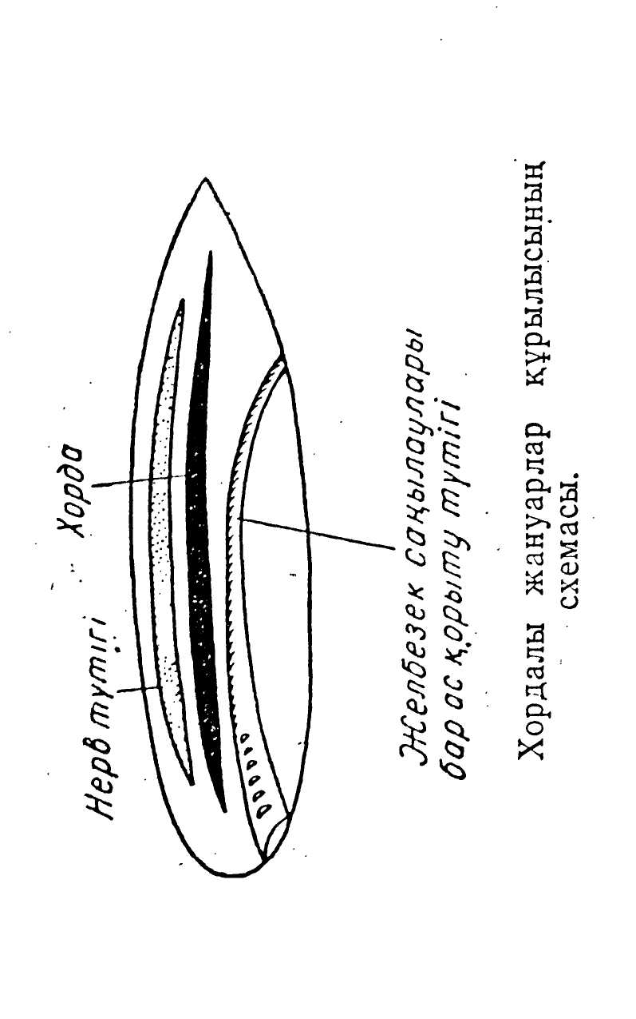

Хордалардың систематикасы

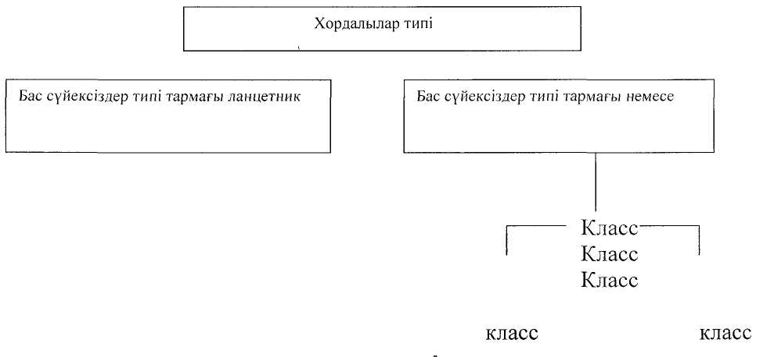

Балықтар классы

Оқу-тәрбиелік міндеттері: Балықты мысалға ала отырып, омыртқалы жануарлар құрылысының, қызмет атқару системаларының күрделене түсумен таныстыру. Балықтардың көп түрлігі жайында ұғым беру.
Су ортасындағы арнайы жағдайларға /судың оттекпен канығу дәрежесі, химиялық құрамы, температурасы, жарықтың түсуі, қысым сондай - ақ қорек түрі мен қоректену тәсілі/, және көбею жағдайының ерекшеліктеріне байланысты алуан түрлі экологиялық топтардың болу себебтерін ашу. Балықтардың нерв системасының даму дәрежесін көрсететін мінез - қылығы мен олардың тіршілік жағдайы арасындағы материалдық үздіксіз байланыстың барлығын ашу.

Балықтың сыртқы құрылысы.
Сабақтың мақсаты: Оқушыларға балықтардың сыртқы құрылысындағы ерекшеліктерімен және суда тіршілік етуге бейімделгендіктерімен салыстырмалы екенін айту.
Методтары: Баяндау, әңгіме. Өздігінен бақылау.
Құрал - жабдықтар: Табиғи жабдықтар. Көрсетуге арналған балықтардың әртүрінен ылғал препараттары.
Сабақтың барысы: Мұғалім екі оқушыны ортаға шақырып олардың бір -екеуіне түрлі түсті бормен хордалылар құрылысының схемасын салып, ондағы бейнеленген органдарын тұсына аттарын жазуды тапсырады.
Екіншісіне хордалылардың систематикасы схемасын сызуды ұсынады. Оқушылардың білімін тексеріп, мұғалімнің айтып тұрып дәптерге мына төмендегілерді жаздырумен аяқталады.
Хордалар типінің өздеріне тән белгілері:
Ішкі скелеті.
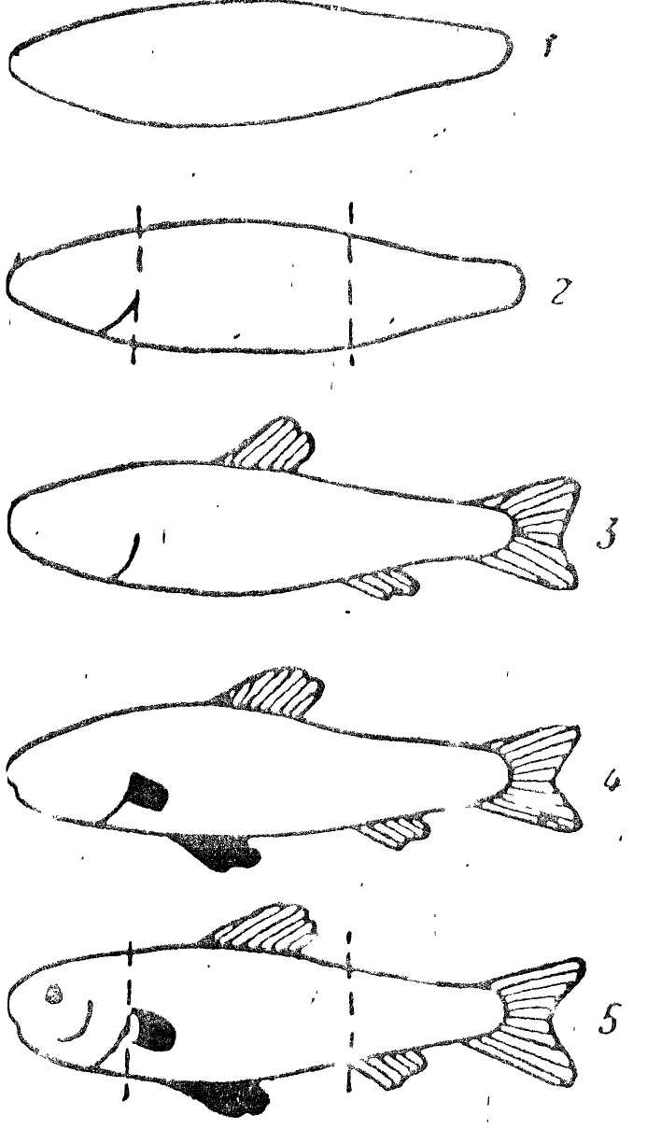
Хорданың үстіндегі, арқа жағына орналасқан орталық нерв.
Ересектерінде немесе ұрықта болатын ішектің алдыңғы жағымен байланысқан желбезек саңылауларының болуы.
Жаңа материалды оқыту: Мұғалім омыртқалылардың бірінші класын -балықтарды оқи бастайтындарын хабарлайды және оқушыларға дэптерлеріндегі «Хордалардың систематикасы» схемасын тиісті графасы бұл кластың атын, сондай-ақ сабақтың тақырыбын «Балықтың сыртқы құрылысы» жазып қоюды ұсынады.
Өздігінен бақылау: Мұғалім тақтаға сабақ басталар алдында балықтың сыртқы көрінісіндегі ерекшеліктерді көрсететін бес суретті салады және оларды нөмерлеп қояды. Егер мектепке ірі материал болса, онда кезекті бақылауға арналған нұсқаудан оқушыларға таратып береді. Одан кейін кезекші әр столға ішіндегі тірі балығымен суы бар банкадан алынған балық қабыршағын және қол лупасын қояды. Мұғалім оқушыларға нұсқаудағы сұрақтар бойынша және тақтадағы суретті пайдалана отырып, балықтың сыртқы құрылысындағы ерекшеліктерді белгілеуді ұсынады. Балықтың скелеті мен еттері.
Сабақтың мақсаты: Ішкі скелет жайындағы ұғымды тереңдету; организм тіршілігіндегі сүйек - ет системасының маңызын көрсету.
Методтары: Баяндау, әңгіме.
Құрал - жабдықтар: Табиғи құралдар. Балықтың скелеті.
Таблицалар. Балықтың ішкі құрылысы, Жауын құрты. Балық құрылысының ерекшеліктері. Қосымша құрал - жабдықтар.
Сабақтың барысы: Бұлшық еттері. Мұғалім Жауын - құрты таблицасын іледі де, оқушылардан жауын құртының қалай қозғалатынын, бұлшық ет тканінің негізгі қасиеттерінің қандай екенін сұрайды.
Мұғалім сыныпқа терісі сыпырылған балықты көрсетіп тұрып, терінің астына еті орналасқанын түсіндіреді; оқушылардың назарын мына төмендегі ерекшеліктеріне аударады. Балық денесінің көп бөлігін ет алып жататынын айтады. Әсіресе балықтың тығыз судағы белсенді қозғалысын жүзеге асыратын арқа және құйрық етері жақсы дамыған. Жүзу қанаттарының өзіндік шағын еттері болады. Денесінің бойымен сегмент бөліктерінен тұратын үлкен бүйір еттері созылып жатады .
Барлық денесін онға және солға қозғалтып, яғни балықтың қалай қозғалатынын еліктей салып тұрып, мұғалім сегменттердің жирылуы және босаңсуының кезектесіп келетінін көрсетеді. Сегманттердің саны омытқалардың санына байланысты болатынын, айтқан еттердің сүйекке бекінетінін айтқан жөн. Бақылау және бұлшық ет жұмысын оқып үйрену негізінде оқушылар балықтың жиырылуға қабылеті бар еттері жануардан алуан түрі белсенді қимыл-қозғалыстарын қамтамасыз етеді деген қортынды шығарады. Балықтың скелетін оқыту. Мұғалім пинцетпен балықтың етін алып, оқушыларға оның астындағы еттер бекінетін скелетті көрсетеді.

Балықтың нерв системасы. Балықтың көбеюі.

Сабақтың мақсаты: Оқушыларды балыктың нерв системасының құрылысымен танстыру, тіршілік жағдайы мен жануардың мінез қылығының арасындағы матриалдық байланысты ашу оқушыларды балықтың су жануары болуына байнысты көбеюіндегі ерекшеліктермен таныстыру. Омыртқасыздар мен омыртқалы жануарлардың ұрықтану процесіндегі және жұмыртқаның бөлшектенуінің алғашқы сатысындағы бірлікті табу, балықтың көбею процесін зерттеудің халық шаруашылығында орасан зор манызы бар екенін көрсету.
Методтары: Табиғи құралдар. Балықтың орталық нерв системасының және дамуының ылғал препараты.
Сабақтын барысы: Оқушылардың білімі 6 вариант бойынша жазба түрде тексеріледі. Жұмыстың ұзақтығы 10 минутқа созылады.
I вариант.
Түрлі - түсті карандашпен балықтың қан айналу системасын салу. Стрелкамен қанның бағытын көрсету. Жүректің бөлімдері мен тамырларын атап, олардың тұсына аттарын жазу.
II вариант.
Ішкі скелеттер мен еттердің балық тіршілігіндегі маңызын түсіндіру. Скелет бөлімдерін атау. Омыртқасыздардың сыртқы скелеті мен омыртқалылардың ішкі скелетіндегі айырмашылықты айыру.
III вариант.
Балықтың дене күрлысындағы органдарды түрлі - түсті карандашпен бояу және мылқау суретке олардың аттарын жазу.
IV вариант.
Ас қорту процесінің не екендігін түсіндіру. Асты қортуға қатысты органдарды санап, атап шығу.
V вариант
Балықтың кеудесіндегі және құйрығындағы омыртқалылардың суретін салу. Олардың бөліктерінің аттарын жазу.
VI вариант.
Зат алмасудың мәнін түсіндіру. Оған қандай органдар системасы жатады.
Жаңа материалды оқыту: Әңгімеге араластыра отырып кіріспе баяндау. Мұғалім сабақтың тақырыбын хабарлап тұрып оны тақтаға жазады. Нерв системасының құрылысы. Қоршаған ортада балықтың бағдарлау. Содан кейін мұғалім балықтың желбезектері тыныс алуды, бүйректері - зәр шығаруды, жүрек пен тамырлары қан айналуды атқаратынын айта келіп, нерв системасы жануардың тіршілігінде қандай роль атқаратынын сұрайды.
Оқушылардың жауаптарын жинақтай келіп, мұғалім балық нерв системасы және сезім органдарының көмегімен әр - түрлі реңді ажырата білетінін, өте нэзік иісті ажырата алатынын баяндайды, кейбір балықтар әр - түрлі дыбыстар шығарады және соған сай өзгере әрекет етеді, яғни өзара сөйлеседі.
Онан басқа балықтар су түбінің түсуіне және судағы өздері жүретін жердегі өсімдіктің түсіне қарай реңдерін өзгерте алады, сөйтіп жауларына байқалмайтындай жасырына алады.
Балықтардың өте ерекше бір қасиеті - терісімен «көру». Соқыр балық та кәдімгі көздері көретін балық сияқты тіршілік етеді: басқа заттарға соғылыспайды, және жемін де аулайды.
Балық нерв системасының құрылысын оқыту: Мұғалім оқушыларға ылғал препарат немесе оқулықтағы сурет бойынша нерв системасының басты органы - мидың құрылысын қарап көруді ұсынады, оның әрбір бөлігін сипаттап айтып береді. Одан соң балықтың скелетінен орталық нерв системасының орналасқан жерін көрсетеді де бұрын омыртқасыздардікіне қарағанда, құрылысы күрделі — түтік құрылысты екеніне назар аударады.
Мұғалім мидың таблицадан кетіп жатқан көп нервтарды көрсетеді де олардың ішкі органдарды және сезім органдарын байланыстырып тұрғанын, яғни барлық аталған органдар біртұтас система құрауы, ондағы негізгі рольді мидың атқаратыны жайындағы ұғымды қалыптастырады.
Рефлекторлық әрекеттерді оқыту: шартсыз рефлекстер. Су түбіндегі грунттың әсер етуінен камбаланың реңінің өзгеруі деген қолдан жасалған таблицаны пайдалана отырып, мұғалім таблицадағы суретті демонстрациялап, сонан кейін процестің өзін баяндағанда тақтадағы суретті көрсете отырып қарастыруға болады. Балықтың терісіне орналасқан пигмент клеткалары тітіркенудің нәтижесінде өзгереді - созылады немесе жиырлады.
Егерде камбаланың басы қара қоңыр грунтта болып, көзі сол реңді қабылдаған болса балықтың денесіндегі қара қоңыр пигмент клеткалары созылады, ол терінің реңін қоңыр тартқызады. Егер басы бозғылт грутта жатса, онда боз пигмент клеткалар созылады да терісі ақшыл тартады. Осындай грунттың түсуіне байланысты терең сулардағы балықтардың түсін қоңырқай болып маржан болып рифтеріндегілердің түстерін ашық реңді болуы рефлекторлық өзгеріс екендігін түсіндіреді. Осы сияқты іштен пайда болған рефлекстердін жануарларды жыртқыштардан қорғауда арасан зор бейімдеушілік манызы бар.

Балықтардың шығу тегі мен көп түрлілігі. Балықтар классының систематикасы мен сипаттамасы .
Сабақтың мақсаты: Су ортасындағы жағдайға тәуелділігіне байланысты экологиялық әр түрліліктерінің себептерін аша отырып, балықтың көп
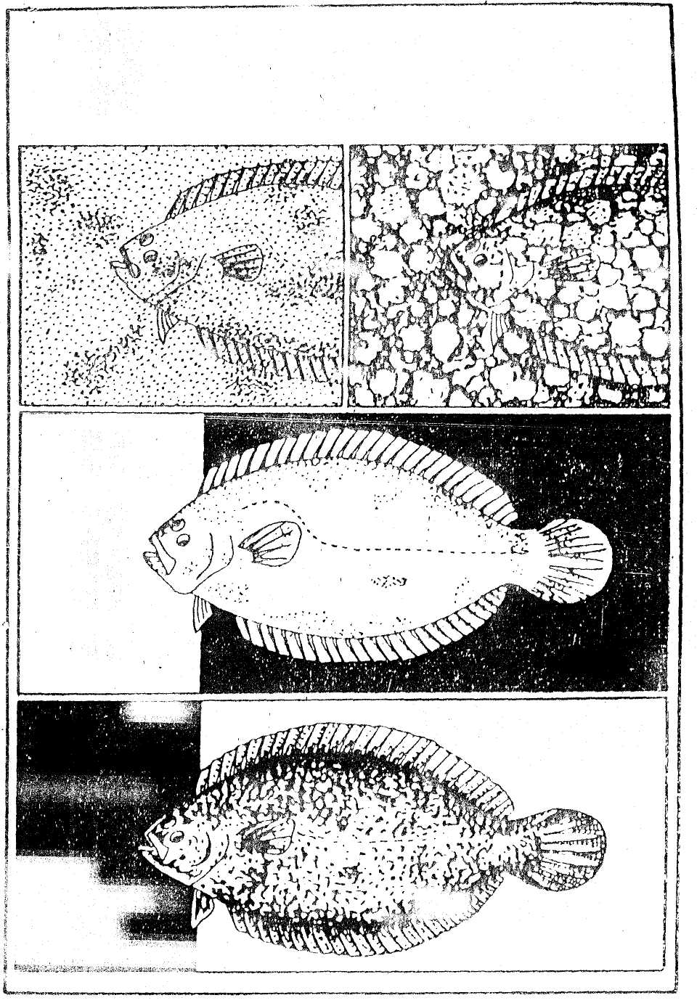
Груннтың түсіне байланысты камбаланың реңінің өзгеруі
(қолдан жасалған таблица)
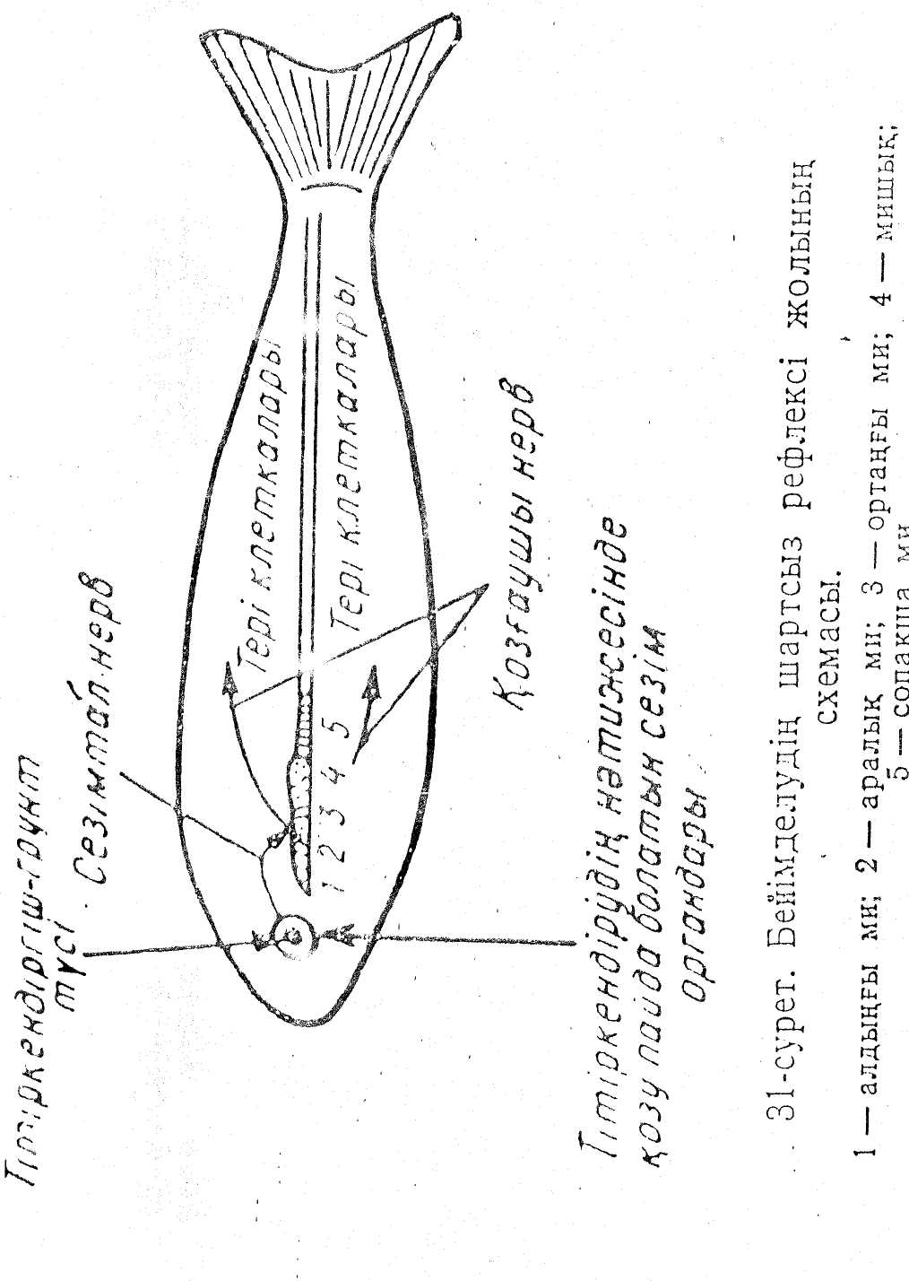
түрлілігі және шығу тегі жайында ұғым беру. Оқушыларды шемірмшекті сүйек шеміршекті, қос тынысты және саусақ қанатты балықтардың құрылысындағы ерекшеліктерімен таныса отырып, олардың балықтар жайындағы ұғымын кеңейте түсу. Кластың систематикасы мен эволюциясы жайында ұғым беру.
Методтары: Баяндау, әңгіме.
Құрал - жабдықтар: Табиғи құралдар. Балықтардың ылғал препараттары:
Сабақтың барысы: Мұғалім төрт вариантты сұрақтарына жазбаша жауап беруді ұсынады.
Карточканың I варианты.
1. Балық өзін қоршаған ортада болып жатқан өзргерістерді қай органдарының көмегімен сезеді. Балықтың дыбысты қабылдауындағы ерекшеліктері қандай?
2. Балықтың қандай жүзу қанаттары басқа омыртқалы жануарлардың жұп аяқтарына сай келеді?
Карточканың 2 варианты.
1. Балық скелетінің бөлімдерін атап шығыңдар. Скелеттің тірек және қорғаныштық ролі неге негізделген?
2. Балық тіршілігінде торсылдақтың қандай маңызы бар?
Жаңа материалды оқыту: Бас сүйексіздердің біразы жойылып кеткен де екінші бір бөлігі бір жағынан, жақсүйексіз жануарлардың бастамасын берген екіншіден осы күнгі балықтардың арғы тегі болған ертедегі балықтардың бастамасы берген.
Ең алғашқы омыртқалылар балықтар болғандықтан және омыртқалылардың арғы ата - тегі болып есептелетіндіктен, олардың құрылысы қарапайым болған.
Баяндау барысында тақтаға балықтардың шығу теігінің және систематикасының схемасын сызады. Оқушылар оны дәптерлеріне жазып алады.
Бұл схемаға бір бет беруді ұсынады.

Балықтардың шығу тегі систематикасы
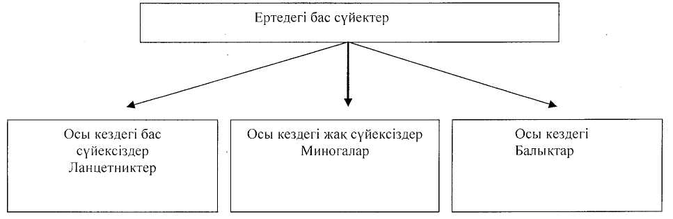

Мысалы, оттек мөлшері аз болғандықтан басқа балықтар тез қырылып
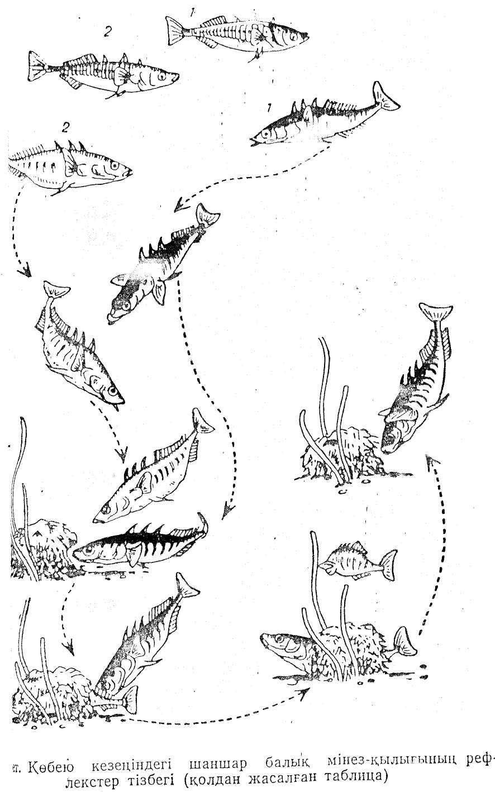
қалатын су қоймаларында тұщы су балықтары - қара балық және табан балықтар тіршілік ете алады. Оңғақ және табан балықтардың бұл ерекшеліктерін олардың терісімен көбірек танысып алатындығынан деп түсінуге болады. Антрактикалық сулардағы балықтардың кейбір түрлерінің қанында түс болмайды, су сияқты болады. Ақ қандағы оттек мөлшері аз, өйткені тіршілік жағдайына байланысты бұл балықтардың оттекке деген мұқтаждығы кеміген. Нәлім балық дұрыс өсіп жетілу үшін оттектің мол болуы жеткіліксіз, сонымен қатар оған судың температурасының төмен болуы керек, осындай жағдайда нэлім өте жақсы өседі. Нәлім басқа балықтар сияқты көктемде көбеймей, желтоқсан - ақпанда көбейеді.
Басқа бір балықтар ыстық қайнарларда +52С температурада мекендеуге бейімделген. Ондай ыстық суда қолды ұстап тұруға болмайды. Әдеттегі балықтардың + 30 С - ден жоғарғы температурада жүрек қызметі бұзылады.
Жаңа материалды оқыту: Балықтардың бір - бірінен мекен ортасына және тіршілігінің түрлілігінен ғана ажыралып қоймай, құрылысының күрделілігінен де, яғни сыртқы, ішкі құрылыстарының күрделілігінен, ертедегі шығу тегі жағынан да ажыратылатынын хабарлайды.
Балықтардың осындай алуан түрлігіне қарай, оларды негізінен екі топқа бөлді: шеміршекті балықтар деп, оған акула және скаттар жатады, сонан кейін сүйекті балықтар, оған балықтардың төрт тобы - сүйекті шеміршекті, сүйекті, қос тынысты, саусақ қанатты балықтар жатады. Терісі қабыршақпен қапталған; жұп аяқтардың орнында жүзу қос қанаттары бар; көпшілігі желбезектері арқылы тыныс алады, жер бетіндегі жануарларды. Ішкі скелеті - омыртқа жотасынан тұрады: жүрегі екі камералы, қан айналуының бір ғана шеңбері бар, зат алмасуы баяу жүреді, денесінің температурасы тұрақты емес.

Бауырмен жорғалаушылар класы немесе Рептилий.
Оқу - тәрбиелік міндеттері: Бауырмен жорғалаушыларды мысалға ала отырып қос мекенділерге қарағанда одан да ары кеңінен таралып, құрлықтың жануары бола түсуіне мүмкіндік берген жануарлар құрылысының және органдарының атқаратын қызметінің қүрделене түсуімен оқушыларды таныстыру. Қоректену қозғалу тәсілдерінін түрліше болуында ұғым беру.
Жануарларға мейірімділікпен қарауды тәрбиелеу мақсатында зиянды насекомдар мен кемірушілерді жоюдағы бауырмен жорғалаушылардың ролін көрсету.
Оқушыларға жыланның уын медицинада пайдалану жайында таныстыру. Улы жыландардың шағуынан болатын ауруларды емдеу шаралары мен олардың алдын ала сақтандырудағы қамқорлығын көрсету.
Биологиялық ұғымдар: Қос мекенділерден жануарлардың жаңа тобының рептилийдің шыққанын айқындай отырып, эволюция жайындағы ұғымды кеңейте түсу.
Кесірткенің сыртқы және ішкі құрылыстары.
Сабақтың мақсаты: Кесірткенің құрлықта тіршілік етуімен байланысты сыртқы, ішкі құрылысындағы ерекшеліктерімен оқушыларды таныстыру.
Методтары: Баяндау, әңгіме.
Құрал - жабдықтар: Табиғи құралдар. Кесірткелер, усыз жыландар, тасбақалар.
Сабақтың барысы: Мұғалім жануарлардың жаңа класы - бауырмен жорғалаушыларды айтады. Ол оқушыларға дәптердегі Хордалылар систематикасынын тиісті графасына кластың атын жазуды ұсынады да тақтаға сабақтың тақырыбын жазады. Кесірткелердің тіршілік ортасы жайлы баяндайды.
Мұғалім оқушылардан ашық күнде кесірткені қайдан кездестіруге болады. Бақа мен кесірткенің тіршілік ету ортасында қандай айырмашылықтар бар. Кешқұрым немесе ауа райы суық болғанда кесірткелер қайтады - деп сұрақ қояды.
Сұр кесіртке құрғақ жерлерде тіршілік ететін нағыз құрлықтың жануары. Мұндай жерде тек мынадай белгілерінің: терісімен тыныс алуы жер бетінде имек өткір тырнақтарының көмегімен қозғалуы, сондай - ақ құйрығының күшті болып, денесінің серпімді иілгіш болуында ғана тіршілік етуге болады. Кесірткенің ішкі құрылысы жайында айтатын болсақ. Кесірткенің секіреті, қан айналу схемасы.
Омыртқалылардың миы таблицаны пайдалана отырып, түсіндіру.
Алдымен кесірткелер құрғақ ортаға бейімделгенде қос мекенділерден олардын сыртқы құрылысы жағынан ғана өзгерісі болып қоймай, ішкі органдарының құрылысында да мынадай өзгерістердің болғанын айту керек.
Скелетіндегі өзгерістер: Омыртқа жотасы бір-бірімен қозғалмалы болып байланысқан.
Омыртқа жотасының мойын бөлігі оңашаланған. Атмосфера ауасымен тыныс алуда маңызы бар көкірек қуысын құратын қабырғалары жақсы жетілген.
Бауырмен жоғарлаушылардың қабырғаларын кергенде өкпесіне ауа кіреді, ал төмен түсіргенде өкпедегі ауа ығыстырылып шығарылады.
Тыныс алу органдарындағы өзгерістер: Кесірткелердің өкпесі қос мекенділердікіне қарағанда жақсырақ дамыған. Оның көлемі үлкен және құрылысы майда торлы болып келеді, бұның өзі оның жанасу бетін ұлғайтады.
Оларды толып жатқан қан капиллярлары шырмап жатады. Бауырымен жорғалаушылар терісімен тыныс алмайтын болғандықтан, мұның маңызы зор.
Қан айналу системасындағы өзгеріс: Кесірткенің жүрегі, қос мекенділердікі сияқты, үш камералы алайда қарыншасындағы пердесі толық бөлінбеген.
Қан денеде баяу ағады да, зат алмасуы да баяу жүреді. Дененің температурасы ауаның температурасына байланысты өзгеріп отырады. Бауырымен жорғалаушылар қос мекенділер мен балықтар сияқты салқын қанды жануарлар.

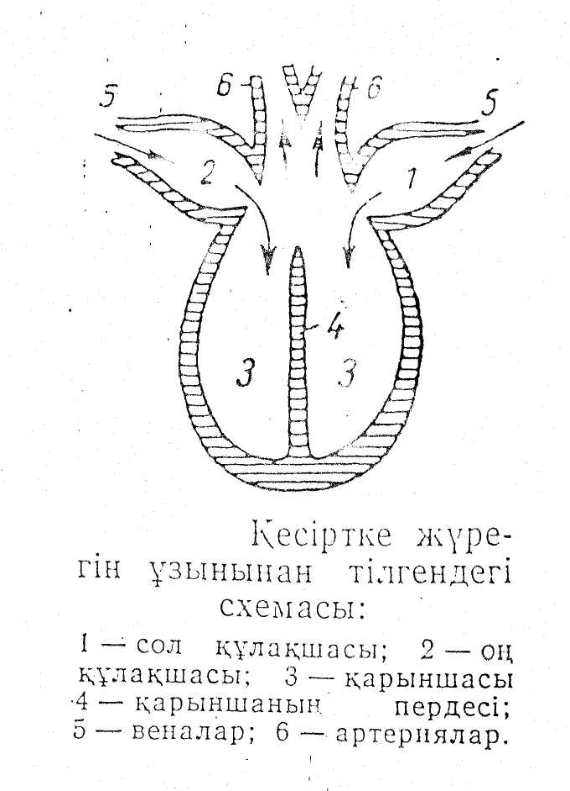
Нерв системасындағы өзгерістер: Кесірткелердің жүрегі қос мекендікі сияқты бес бөлімнен тұрады, дегенмен кесірткелердің алдыңғы миы мен мишығы күштірек дамыған. Сондықтан бауырмен жорғалаушылардың рефлексторлық эрекеттері қос мекенділердікіне қарағанда алуан түрлі болып келеді. Көбею тәсіліндегі өзгерістер: Ұрықтануы іштей болады.
Көбеюі сумен байланысты емес. Ұрық қабымен қоршалған жұмыртқа сыртында ұрықты кеуіп кетуден сақтайын тығыз тері қабығы болады.
Жұмыртқадан личинка емес, толық қалыптасқан кішкене кесірткелер шығады. Қосмекенділерден айырмашылығы, кесіртке жұмыртқадан шыққаннан кейін, түрленбестен дамиды. Түрлену процесі жұмыртқада өтеді.

Құстар классы

Оқу - тәрбиелік міндеттері: Оқушыларды құстардың құрылысындағы ұшу тіршілігіне байланысты қызмет атқаруының ерекшеліктерімен таныстыру. Бауырмен жорғалаушылар мен салыстыруда құстар құрылысының қүрделене түскенін белгілеу. Тіршілік жағдайына байланысты құстардың алуан түрлілігі жайында ұғым беру. Құстар мен бауырмен жорғалаушылардың туыстас екендігін белгілеу. Табиғаттағы және адамның шаруашылық ісіндегі құстардың маңызын анықтау, сондай-ақ оқушыларды пайдалы құстарды қорғау және үйрету қажеттілігі туралы корытындыға келтіру.
Биологиялық ұғымдар:
Эволюция жайындағы ұғымды кеңейте түсу. Зат алмасуы жайындағы ұғымды тереңдету. Нервизм жайындағы ұғымды кеңейте және тереңдете түсу.
Құстардың сыртқы құрылысы мен тіршілігі.
Сабақтың мақсаты: Оқушыларды құстардын ұшуына байланысты сыртқы құрылысындағы ерекшеліктерімен таныстыру.
Методтары: Баяндау, әңгіме.
Құрал — жабдықтар: Табиғи объектілер. Тордағы тірі құс тұлыбы, мамық қауырсындар, құстың кептірілген қанаты мен аяғы.
Сабақтың барысы: Мұғалім оқушыларға бауырмен жорғалаушыларды оқып бітіргендіктерін, енді құстар класына біріктірілетін жануарлардың жаңа тобын оқуға кіретіндігі туралы қысқаша түсіндіреді.
Мұғалім тақтаға, ал оқушылар өз дәптеріне сабақтың тақырыбын: «Құстардың сыртқы құрылысы және тіршілігі» деп жазады. Содан кейін мұғалім: бауырмен жоғалаушылардың ішкі және сыртқы құрылысына қандай ерекшеліктер тән. Бауырмен жорғалаушылар қалай көбейеді. Неліктен суық климатты жерлерде бауырмен жорғалаушылар сирек кездеседі жоғары ендіктерде тіршілік етуге олардың қандай бейімділіктері бар. Құстар солтүстік аудандарда кездесе ме. Құстардың басқа жануарлардан қандай ерекшеліктері бар - деп сұрайды.
Мұғалім ұшатын жануарлар омыртқалардың кластарында да кездесетін, ал қауырсынның болуы құстардың сыртқы бейнесіне тән белгі болып табылатынын айтады. Сондықтан оларды қанаттылар деп атайды. Құстың денесін жауып тұрған қауырсын бірдей емес: олардын арасында мамық қауырсындар және жабын қауырсындары болады. Мұғалім тақтаға құстың қауырсынын салады, онын бөліктері және құрылысы жайында баяндайды. Бауырмен жорғалашылар сияқты, құстар да түлейді: белгілі бір ізділікпен қауырсындары түседі де орнына жаңалары шығады. Құстың терісі құрғақ болады, алайда құйрығының түбінде құйымшақ безі бар. Бұл бездің өзінен бөлетін затының ішінде май көп болады. Оны құс тұмсығымен безінен шығарып, қауырсындарын майлайды, содан қауырсынға су жұқпайтын болады. Оқушыларға құстың ұшуы адамзат назарын ертеден аударып келгенін айтқан жөн. Ұшудың әр түрлі типтерінің /қанатын қағып, құлаштап ұшу, қалықтап ұшу/, сондай - ақ құстар құрылысының ерекшеліктерін зерттеу нәтижесінде адам бұл білімді авиация техникасында пайдалануға мүмкіндік алады. Мұғалім қорыта келе, құстардың барлық ерекшеліктері ұшуға және әр түрлі жағдайға бейімделушілік болып табылатынын айтады.

Құстың сүйек - ет системасы.
Сабақтың мақсаты: Құстар скелеті мен басқа жануарлар скелеттерінің құрылысындағы жалпы белгілеу. Ұшумен байланысты болған құстар ерекшеліктерді көрсету.
Методтары: Мұғалімнің баяндауы
Құрал - жабдықтар: Табиғи объектілер. Құстың скелеттері, құстың тұлыбы, жабын және мамық қауырсындар.
Сабақтың барысы: Мұғалім оқушыларға мына сұрақтарды береді: сыртқы құрылысындағы қандай ерекше белгілері құстарды жер бетіндегі басқа омыртқалы жануарлардан айырады? Құс қауырсынының құрылысы қандай? Құстардың тіршілігі үшін тұмсығының қандай маңызы бар?
Жаңа материалды оқыту: Скелет. Мұғалім оқушыларға балықтың, бақаның, кесірткенің және құстың скелеттерін салыстырып және олардың құрылысындағы жалпы ұқсастарын тауып белгілеуді талап етеді. Оқушылар құстардың скелетінде де басқа омыртқалылардың скелетіндегі бөлімдердің бәрі бар екенін, атап айтқанда: бас сүйегі, омыртқа жотасы, алдынғы аяқ скелеті болатынын білетін болады. Бұдан кейін мұғалім басқа омыртқалармен ұқсастары болуымен қатар құстар скелетінде ұшумен байланысты пайда болған бірқатар ерекшеліктердің де бар екенін айтады.
Бұлшық еттері: Мұғалім оқушылардан бұлшық еттің қандай қасиеттерінің болатынын және олардың қандай қызмет атқаратынын сұрайды; құстың ең жақсы дамыған еттері қай жерінде орналасқанын сұрайды, алдыңғы аяқ \қанат\ еттерінің нашар жетілгенін және қанаттары төс сүйегінің қырына бекінгенін еттің жиырлуынан қозғалысқа келетінін атап айтады. Көкірек еттері өте жақсы дамыған, мысалы кептердің көкірек етінің салмағы оның жалпы салмағының 6,1 бөлігіне тең.

Құстың ішкі құрылысы.
Сабақтың мақсаты: Оқушыларды құстың ішкі құрылысымен таныстырып, ұшумен байланысты болған ерекшеліктерін атап көрсету.
Методтары: Мұғалімнің баяндауы.
Құрал - жабдықтар: Табиғи обьектілер, іші жарылған құстың препараты.
Сабақтың барысы: Сыныпқа сұрақтар қою арқылы жүргізуге болады, ұшумен байланысты құстар скелетінің қандай ерекшеліктері бар. Құстың алдынғы аяғы қалай өзгереді. Неліктен кесірткелер мен жыландардың омыртқа жотасы иілгіш, ал құстардікі мойын омыртқаларынан басқасы тұтасып біткен.
Жаңа материалды оқыту: Ас қорту органдары. Мұғалім құстардың өте қозғалғыш екенін, ұшқанда көп энергия жұмсайтыны жайында айтады. Энергияның көзі — қорек, сондықтан құс өте көп және жиі қоректенеді, мысалы сары шымшық тәулігіне өздерінің салмағы қанша болса, сонша жем жейтінін айтады. Ұсақ құстар ірі құстарға қарағанда жемді көбірек жейтінін атап айту керек. Ас қорту органының құрылыстары мен атқаратын қызметін айта отырып, мұғалім оның ұшуымен байланысты болған ерекшеліктеріне: ас қорту сөлінің күшті әсер ететініне, ащы ішектерінің сіңіру бетінің үлкендігіне, қорытылған заттың қалдығынан ішектің жиі босап тұратынына оқушылардың назарын аударады.
Тыныс алу органдары: Оқушылар жануарлардың тіршілігі үшін, азықтан басқа, оттек қажет екенін естеріне түсіреді. Құстардың ұшып жүргенде тыныс алуы бір басқа, жерде жүргенде басқаша болатынын түсіндіреді. Тыныштық күйде көкірек клеткасының көлемінің өзгеруі арқасында тыныс алып, шығаратын болады. Тыныс алғанда қабырғаның түйіскен бөлімдерінің арасындағы бұрғыш ұлғаяды, одан төс сүйегі төмен түседі.
Тыныс шығарғанда төс сүйегі өзінің қалыпты жағдайындағы күйінде болады. Ұшып жүргенде тыныс алу басқаша болады. Тыныс алғанда, қанаттарын жоғары көтергенде, ауа өкпе арқылы ауа қапшығына өтеді. Өкпеде газ алмасады және оттек ғана өтеді.
Ауа қапшығындағы ауаның құрамы жағынан атмосфера ауасынан айырмасы болмайды. Құс қанаттарын түсіргенде тыныс шығарады, еттері ауа қапшығын қысады, яғни басады, сөйтіп ондағы ауа өкпе арқылы өтеді және газ алмасатын болады. Мұғалім қосарынан тыныс алу құсқа тән қасиет екенін және организмді оттекпен көп мөлшерде қамтамасыз ететінін атап көрсетеді. Оттектің маңызы орасан зор. Дене клеткаларында органикалық заттар тотығады да, мұның салдарынан энергия бөлініп шығады. Мұғалім оқушыларға ауа қапшығының тағы қандай маңызы бар екенін ойлауды ұсынады.
Ауа қапшығы ұшқанда дене салмағын жеңілдетеді, құс денесінде жылу сақталуға жәрдемдеседі, суда жүзгенде меншікті салмағын азайтады және органдардың өзара үйкелуін кемітеді.

Құстардың көбеюі.
Сабақтың мақсаты: Құстардың көбеюі жайында ұғым беру. Құстың
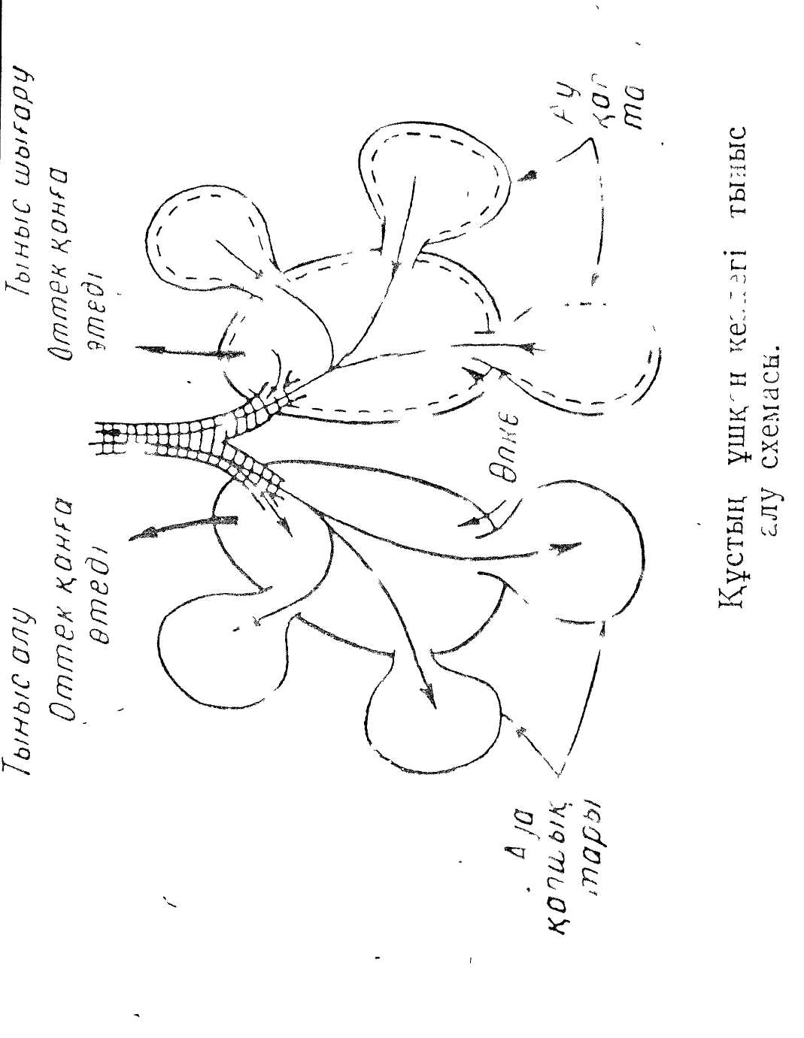
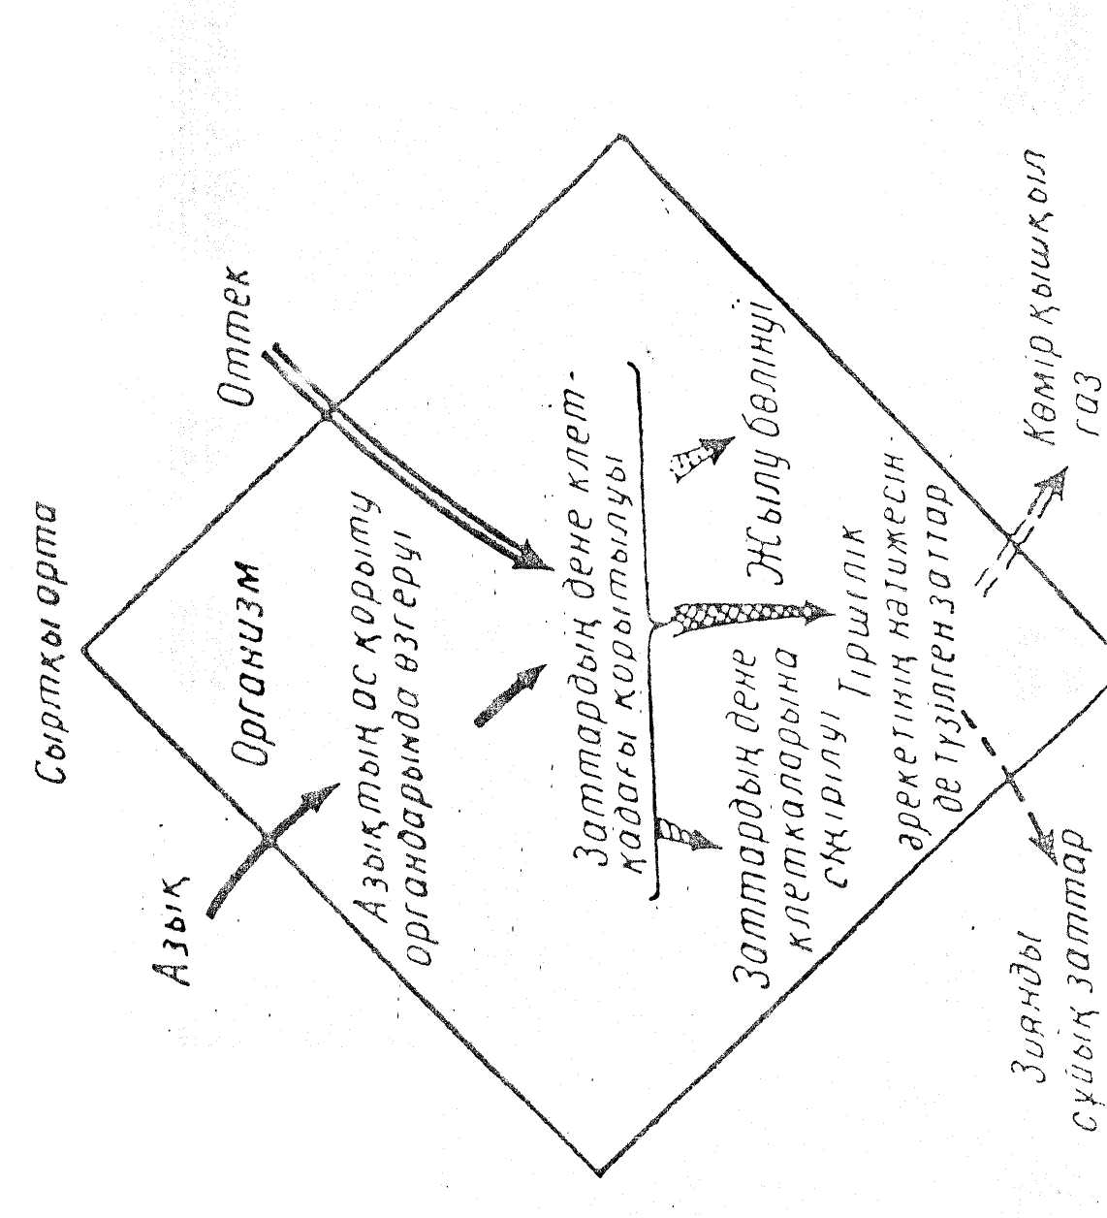
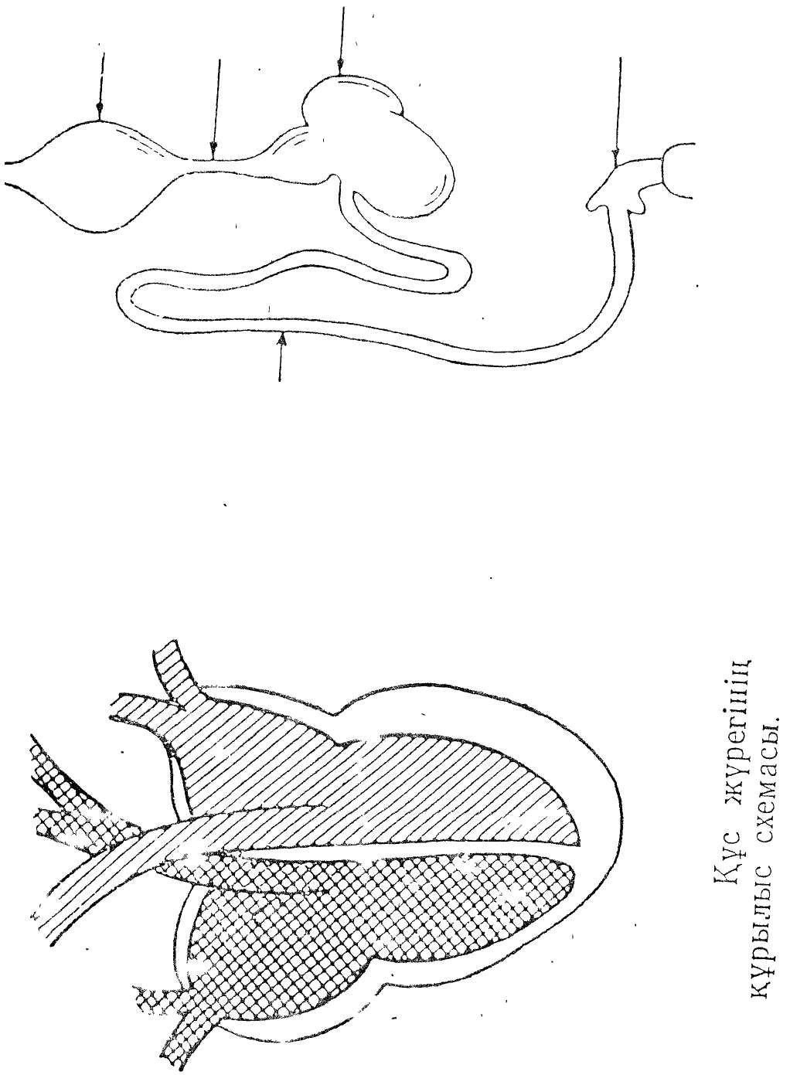
күрделі организмі бір ғана ұрықтанған клеткадан дамитынын атап көрсету. Құстар мен бауырмен жорғалаушылар ұрықтарының ұқсастықтарына негіздей отырып, бұл жануарлар топтарының арасында туыстық байланыстың бар екнін белгілеу.
Методтары: Баяндау, әңгіме.
Құрал - жабдықтар: Табиғи объектілер. Құстардың ішкі құрылысы.
Сабақтың барысы: Сабақтың алдында мұғалім тақтаға сурет салады: жүрек құрылысының схемасын — қызыл түсті бормен оның сол жақ жартысын ал көк түсті бормен оң жақ жартысын және ас қорту органдарының құрылыс схемасын ас қорту бездерінсіз салады. Екі оқушы тақтаға шығып жауап береді. Біріншісі жүрек бөлімдерінің аттарын жазып көрсетеді, қақпақшаларының суретін салады, стрелкамен жүректегі қанның жүру бағытын көрсетеді және ауызша мына жүректің қай бөлімнен қан барлық органдарға кетеді, ал қан айналымның кіші шеңбері жүректің қай бөлімінен басталады? - деген сұраққа жауап берулері керек. Екінші оқушы ас қорту органдарының схемасымен аяқтайды, ас қорту қан айналымының бөлімдерінің аттарын жазады және ас қорту органдарының маңызы жайында айтып береді.
Осы уақытта мұғалім сыныпқа құсты ішкі құрылысындағы қандай ерекшеліктер ұшумен байланысты.
Сендер құстан қандай рефлекстерді байқадыңдар. Құстардың зат алмасуының қандай ерекшеліктері бар.
Бауырмен жорғалауіпылар сирек кездесетін температурасы төмен аудандарда да құстардың ұшырайтыны неліктен - деген сұрақтар қояды.
Жаңа материалды оқыту: Мұғалім тақырыпты айтып және тақтаға жазып одан кейін құстың ұрғашы немесе еркектерінің сырттай қарағанда айырмасы бар ма - деп сұрайды. Оқушылар құстардың еркектерінің реңі ашық түсті болатынын, бірақ мұндай ерекшелік барлығында бола бермейтіндерін айтады. Құстардың ұрғашыларында бір ғана аналық без болатынын, онда жұмыртқа клетка бір - бірден ғана жетілетініне оқушылардың назарын аударады.
Сондықтан құс бір ғана жұмырқа табады. Құстың дене салмағын жеңілдететін мүндай ерекшелік ұшуға бейімдеушілік болып табылады.
Мұғалім құстардың қатты қабықпен жабылған әжептеуір жұмыртқа салумен байланысты жамбастарының алдыңғы және төменгі жақтары ашық болатынын айтады.

Сүт қоректілер класы немесе аңдар
Оқу - тәрбиелік міндеттері: Омыртқалардың ішіндегі көрнектілердің ең жоғарғы сатыдағы жануарлар екенін көрсету. Олардың құрылыстарының жоғарғы екені жылу беруді реттестіруге қаблеті келіп, жылы қанды болуынан төлдерін тірі тууынан, нерв системаларының күрделі болып дамуына байланысты мінез құлқының бейімделгіш келетінінен көрінеді.
Тіршілік жағдайына байланысты сүт қоректілердің алуан түрлі болатыны жайында ұғым беру керек.
Биологиялық ұғымдар.
Оқушыларды сүт қоректілердің сыртқы құрылысымен таныстыру. Сүт қоректілер бауырмен жорғалаушылардың сырқы құрылысында ұқсастықтарды белгілеу, тереңдете түсу.

Сүт қоректінің сыртқы құрылысы.
Сабақтың мақсаты: Оқушыларды сүт қоректілердің сыртқы құрылысымен таныстыру. Сүт қоректілер бауыр мен жорғалаушылардың сыртқы құрылысындағы ұқсастықтарды белгілеу.
Методтары. Баяндау, өздігінен жұмыс істеу.
Құрал - жабдықтар. Табиғи объектілер, сүт қоректілердің тұлыбы.
Сабақтың барысы. Мұғалім өзінің қысқаша кіріспесінде омыртқалы жануарлардың соңғы класы сүт қоректілер немесе аңдар класын оқытуды бастайтыны жайында айтады. Осыдан соң оқушылардан олардың қандай сүт қоректілерді білетіндігін бұл жануарларды неге бұлай айтатынын сүт қоректілердің басқа жануарлардан қандай айырмашылығы бар екенін сұрайды. Оқушылардың жауаптарын қорыта келе, мұғалім сүт қоректілердің ерекшеліктерін денесінде түгі болатынын, тірі туатындарын және төлдерін сүтпен асырайтындығын атап айтады. Мұғалім оқушылардың назарын бауырмен жорғалаушыларға қарағанда сүт қоректілердің аяқтарының жақсы жетілгеніне, сондықтан олардың денесі жер бетінен жоғары көтеріліп тұратынына аударады. Жануарлардың көпшілігі қозғалғанда аяқтарының саусақтарына сүйенеді.
Мұның өзі жануарлардың тез қимылдауына себін тигізеді. Мұғалім оқушылардың назарын түктің қылшығының түбітінің болатынына аударады. Және организмнің тұрақты температурасын ұстап тұруда денені жауып тұратын түктің маңызын атап айтады. Бегемот, піл немесе мүйіз тұмсық бұл жануарларда түктің болмайтынына көңіл аударады, бұларды терісінің жоғарғы қабатының қалың екенін айтады.
Жануарлардың көпшілігі жылына екі рет түлейді. Түлегенде түктің қалыңдығы, ал кейбір жануарларда оның түсі де өзгереді. Аңдардың қысқы терілілерінің жүні қалың және ұзынырақ болады да, түбітті келеді. Одан басқа кейбір аңдардың реңі жасына байланысты өзгергіш келеді. Төлдердің реңі ересек формулаларына қарағанда басқаша болады.
Сүт қоректілердің терісі, рептилий мен құстардың құрғақ терілерінен басқаша - әр түрлі тер, май, сүт және иіс бездеріне бай, май безінен шыққан зат тері мен түкті майлайды, сүтте төлдің дамуына қажетті барлық заттар бар, бір жануарлардың денесіндегі иіс безінен шығатын зат оларды қорғау қызметін атқарса, басқа біреулерінде әр жыныстарының бірін-бірі табуына жәрдемдеседі.
Бұғы мен бөкендердің жас ағатын қапшығынан, сондай-ақ текелердің тұяқтарынан бөлініп шығатын заттар бір түрге жататын особьтарды табу қызметін атқарады. Сабақтың соңында мұғалім мынандай сұраулар береді: Сүт қоректілердің басында қандай органдар болады? Сүт қоректілердің көру және есту органдарының қандай ерекшеліктері бар? Сипап сезу органдары қандай? Сүт қоректілердің тіршілігінде, әсіресе иіс сезу сезімі мен есту органдары маңызының ерекше екенін - баса айтады.

Сүт қоректінің сүйек — ет системасы.
Сабақтың мақсаты. Оқушылардың сүт қоректілердің скелеті құрылысындағы ерекшеліктерімен таныстыру.
Методтары: Мұғалімнің баяндауы, өздігінен жұмыс істеу.
Құрал - жабдықтар: Табиғи объектілер сүт қоректі жануарлар скелетінің құрылысы таблица.
Сабақтың барысы: Сүт қоректілердің денесін жауып тұратын түктің құрылысы мен маңызы қандай? Сүт қоректілер қай уақытта түлейді? бұл уақытта түк жамылғысы қалай өзгереді. Сүт коректілердің алдыңғы және артқы құрылысы қандай?
Жаңа материалды оқыту: Скелетттің құрылысы. Мұғалім оқушыларға сүт қоректілер скелетінің құрылысы да басқа омыртқалылардікіндей екенін айтады.

Скелеттің құрылысы.
Скелеттің бөлімдері Бас сүйегі | Қандай сүйектерден тұрады  Екі бөлімнен: ми сауыты және жоғарғы, төменгі жақтары мен бет бөлімі.
Омыртқа жотасы | Омыртқалардан тұрады: Омыртқа жотасының бөлімдері: мойын омыртқа, арқа омыртқа, бел омыртқа, құйыршақ омыртқа, құйымшақ омыртқа.
Иық /алдынғы аяқтары/ белдеуі Алдыңғы аяқтары  Жамбас белдеуі Артқы аяқтары | Жауырынды бұғаналар. Тоқпан жілік, кәрі жілік пен шыбық сүйегі, қол басы немесе башпайлары. Жамбас сүйектері. Ортан жілік, сирақ тілерсек сүйектері және табан сүйектері.
Көкірек клеткасы | Қабырға, төс сүйегі
Өрмелеу қаблетінен айрылған және аяқтары дене білігімен параллель жазықтықта бірыңғай қозғалыстар жасайтын жануарлардың бұғаналаларының болмайтынын мұғалім атап айтады.
Еттер: Мұғалім оқушыларға сүт қоректілердің бұлшық ет системасы өте жақсы дамыған және күрделі түрде қызмет атқаратындығын айтады. Еттердің жиырлуынан организм қозғалғыш келеді де әр алуан киінгі жыл мол жасай алады. Сүт қоректілердің ет системасындағы ерекшеліктер көкірек қуысы мен құрсақ қуысын бөліп тұратын диафрагманың болуы және тері астындағы бұлшық еттердің өте дамығандығы. Тері асты бұлшық еттері терінің астыңғы жағынан тұтас қабат түзеді. Сүт қоректілер тері астындағы еттерінің көмегімен терінің тіпті кішкентай участоктарын да қозғалта алады.

Сүт қоректінің ішкі құрылысы.

Сабақтың мақсаты: Оқушыларды сүт қоректілердің ішкі құрылысымен таныстыру.
Методтары: Әңгіме, өздігінен істелетін жұмыстар.
Құрал - жабдықтар: Табиғи объектілер. Сүт қоректілердің ішкі құрылысының ылғал препараты.
Сабақтың барысы: Сүт қоректі жануарлар скелетінің құрылысы қандай.
Жануар қимылдағанда ет қандай қызмет атқарады. Сүт қоректілердің ет системасының қандай ерекшеліктері бар.
Ас қорту органдары: Мұғалім сүт коректілердің ас қорту системасы барлық басқа омыртқалы жануарлардікіндей бөлімдерден тұратын, бір -бірімен бездер арқылы байланысқан ас қорту түтігі екенін айтады. Сүт қоректілердің жемі тісінің жәрдемімен ауыз қуысында қорытыла бастайды да, сілекей бездерінен бөлініп шығатын сілекеймен ылғалданады. Сүт қоректілердің тістерінің құрылысы әр - түрлі болып, олардың әр қилы қызмет атқаратынына назар аударған жөн. Күрек тістерімен жануар қорегін үзіп алып, ит тістерімен жемін тістеп, өлтіреді де азу тістерімен шайнап жейді. Қоректену тәсіліне байланысты сүт қоректілер тістерінің жетілуі әр -түрлі болады.
Ас қорту — астағы қоректік заттардың ас қорту сөлінің әсерінен өзгеріске ұшырап, организмге сіңірілетін күрделі физиологиялық процесс екенін тағы да атап көрсеткен жөн.
Тыныс органдары: Тыныс алу актысы көкірек клеткасынының көлемінің өзгеруі арқылы жүзеге асатындығына және тыныс алу қозғалыстарында диафрагма үлкен роль атқаратынына назар аударады. Тыныс шығарғанда көкірек клеткасының көлемі кішірейеді және өкпе де жиырлады.
Қан айналу системасы: Омыртқалы жануарлардың қан айналу системасы мен басқа омыртқалы жануарлардың қан айналу системаларын салыстыруды ұсынады. Сүт қоректілердің жүрегі құстардікі сияқты төрт камералы екенін, қан айналуының артериялы және веналы екі шеңбері бар екенін, сондай - ақ вена қаны артерия қанымен араласпайтынын білетінін болады. Осыдан кейін мұғалім қысқаша зәр шығару органдарына тоқтала отырып оның организмнен зиянды заттарды шығарудағы маңызын айтады және қорыта келгенде басқа жануарлар сияқты, сүт қоректілерде де өзін қоршаған ортамен үздіксіз зат алмасуға қатысатын органдары өте жақсы жетілген.
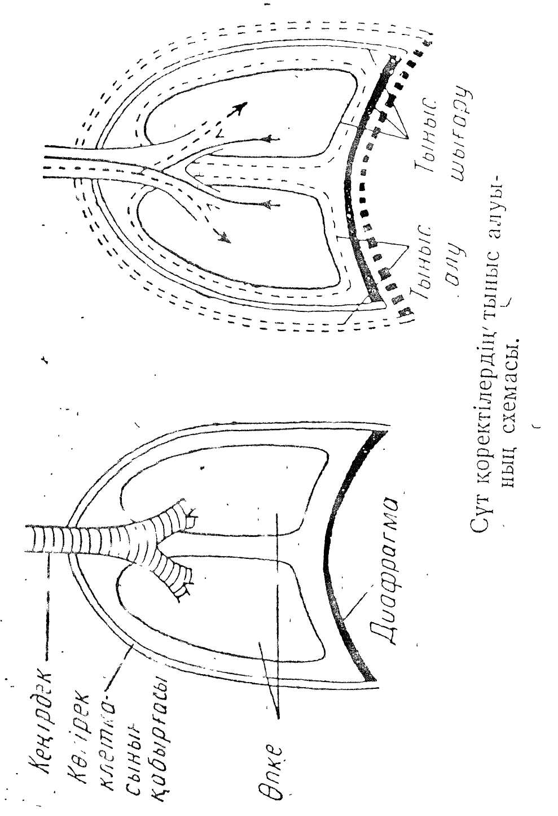
Ас қорту органдары.

Ас қорту каналдарының бөлімдері | Онымен байланысты  ас қорту бездері.
Ауыз қуысы | 3 жұп сілекей безі.
Өңеш
Қарын | Қарын бездері.
Ащы ішек | Бауыр, ұйқы безі, ішек безі.
Тоқ ішек

Сүт қоректілердің көбеюі және дамуы.

Сабақтың мақсаты: Оқушыларды сүт қоректілердің көбею ерекшеліктері мен таныстыру, балаларын тірі тууы және сүтпен асыраудың артықшылығына назар аудару.
Методтары: Баяндау, әңгіме.
Құрал - жабдықтар: «Омыртқалылардың қан айналымдары», ішек құрылысы.
Сабақтың барысы: Сүт қоректілердің ми қуысының қандай ерекшелікктері бар? Сүт қоректілерде қандай шартсыз рефлекстер білінеді? Жаңа материалды оқыту: Мұғалім сүт қоректілерге тән ерекшеліктерге балаларын тірі туу мен ұрықтың ана құрсағында дамып жататындығын айтады. Көбею органының құрылысы жайында баяндай отырып, мұғалім сүт қоректілердің ұрғашыларында ішінде ұрық дамитын ерекше орган жатырдың болатынына оқушылардың назарын аударады. Басқа омыртқалылардікіне қарағанда, сүт қоректілердің жұмыртқа клеткасы өте кішкене болатынына назар аударған жөн. Бұлай болатын себебі, онда қоректік зат өте аз болады және ұрық аналық организмнен алатын қоректік заттардың есебінен дамиды. Ұрық қабаттары жатырдың қабырғасына жабысады да одан баланың үйі немесе жолдасы түзіледі.
Кіндік арқылы қан тамырлары ұрықтан баланың жолдасына келеді. Ұрық жолдасында бала мен аналық организмнің қан тамырлары қосылмайтынын, алайда тығыз жанасып жататынын айта кету қажет. Тамырдың жұқа қабырғасы арқылы аналық организмен арасындағы байланысы бұзылмайды, сөйтіп бала дүниеге келеді. Ұсақ жануарлардың көптен балалайтыны ал ірілері аз балалайтынын атап айтады.
Ін қазбайтын үңгір жасамайтын жануарлардың балалары туа сала өз беттерінше бірден ата - аналарынаның соңынан ере алатын болады. Барлық сүт қоректілер балаларын сүтімен асырайды. Сүтте баланың дамуына қажетті заттардың барлығы болады.

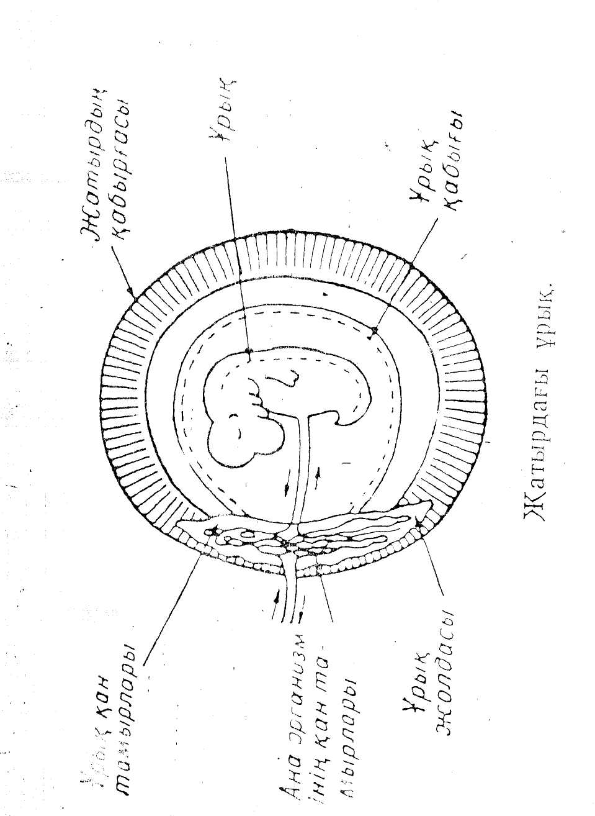

Үйге тапсырма беру: Үш оқушыға үйрек тұмсық, ехидна және кенгу жайында қысқаша хабарлама даярлап келу тапсырылады.

Жануарлар дүниесі дамуының негізгі кезеңдері.
Сабақтың мақсаты: Жануарлар дүниесі тарихи дамуының негізгі кезеңдерін белгілеу.
Даму шежіресінің құрылысының принципі жайында ұғым беру, дамудың өте қарапайымнан күрделіге қарай жүргізілетінін көрсету, жануарлармен адамның шығу тегі жайындағы діни көз қарастардың ғылымға қайшы екенін айту.
Методтары: әңгімеге араластырып отырып баяндау.
Құрал — жабдықтар: Омыртқасыз жануарлардың барлық бейнеленген шағын суреттері.
Сабақтың барысы: Мұғалім сыныпқа қарап мына сұрауларды берді:
Әр түрлі жануарлардың құрылысын зеріттегенде салыстыру методының қандай маңызы бар? Жануарлардың ұрықтың дамуын зерттеудің маңызы қандай?
Жаңа материалды оқыту:
Мұғалім ғалымдардың жануарлар дүниесі жеке топтарының арасында туыстық байланысты және жануарлардың біреулері екіншісінен шығу тегін көрметіп ғана қоймай, сондай-ақ жануарлар дүниесі дамуын негізгі кезеңдерінде анықтайтынын айтады.
Жануарлар дүниесін дамуын үрім бұтақ (Эволюциялық) ағаш немесе шежіре ағашы ретінде бейнелеу қабылданған, оның негізгі діңінен кететін жанама бұтақтары немесе тармақтары жануарлардын жеке типтеріне және кластарына сәйкес келеді. Эволюциялық шежіреде бұтақ дінде қаншама төмен орналасқан болса, оған сәйкес келетін жануарлар топтары соншама бұрын пайда болған және құрылысы да қарапайым болады. Мұғалім осы күнгі қайсы жануарлардың құрылысын өте қарапайым екенін сұрайды. Оқушылар қарапайымдарды атайды. Мұғалім біріншіден төменгі тармақты сызады да: Қарапайымдар типі деп жазады және қарапайым жәндік бейнеленген карточканы соған жапсырып қояды. Сендер қандай құрылысы төмен көп клеткалы организмді білесіңдер. Ішек құрылыстылар қай организмнен тараған. Мұны қандай фактілер дәлелдейді?.
Оқушылар ішек қуыстыларды атайды. Гидра жынысты жолмен көбейгенде бір ғана клеткадан бастап дамитынын естеріне түсіреді. Мұғалім схемаға тағы бір тармақ қосады, ішек қуысты бейнеленген карточканы соған жабыстырады және тисті жазуын жазады. Бұл жерде көп клеткалы жануарлардың бір клеткалы жануарлардан даму жолын қалай көзге елестетуге болатынына тоқталған жөн.
Сондай - ақ колонниялы форма жайында вольвоксты мысалға ала отырып баяндайды. Вольвокстан колонниясында клеткалар бір қабат болып орналасқан, ішек қуыстылардың да дамуының алғашқы сатысында пішіні шар тәрізді болып, қабарғасы клеткалардың бір қабатынан тұрады.

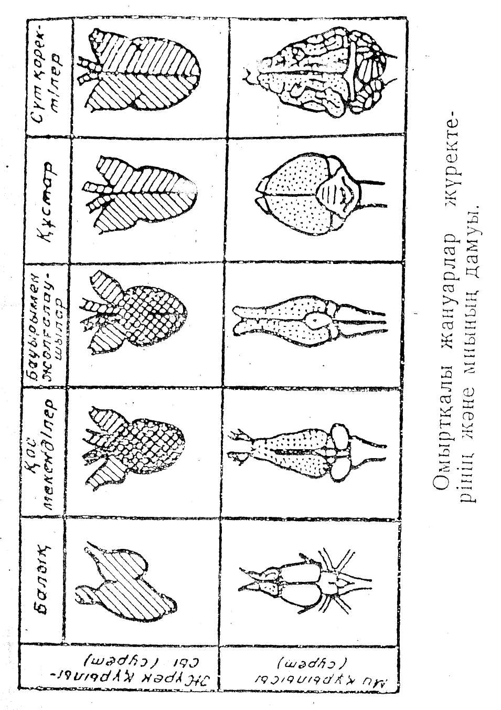
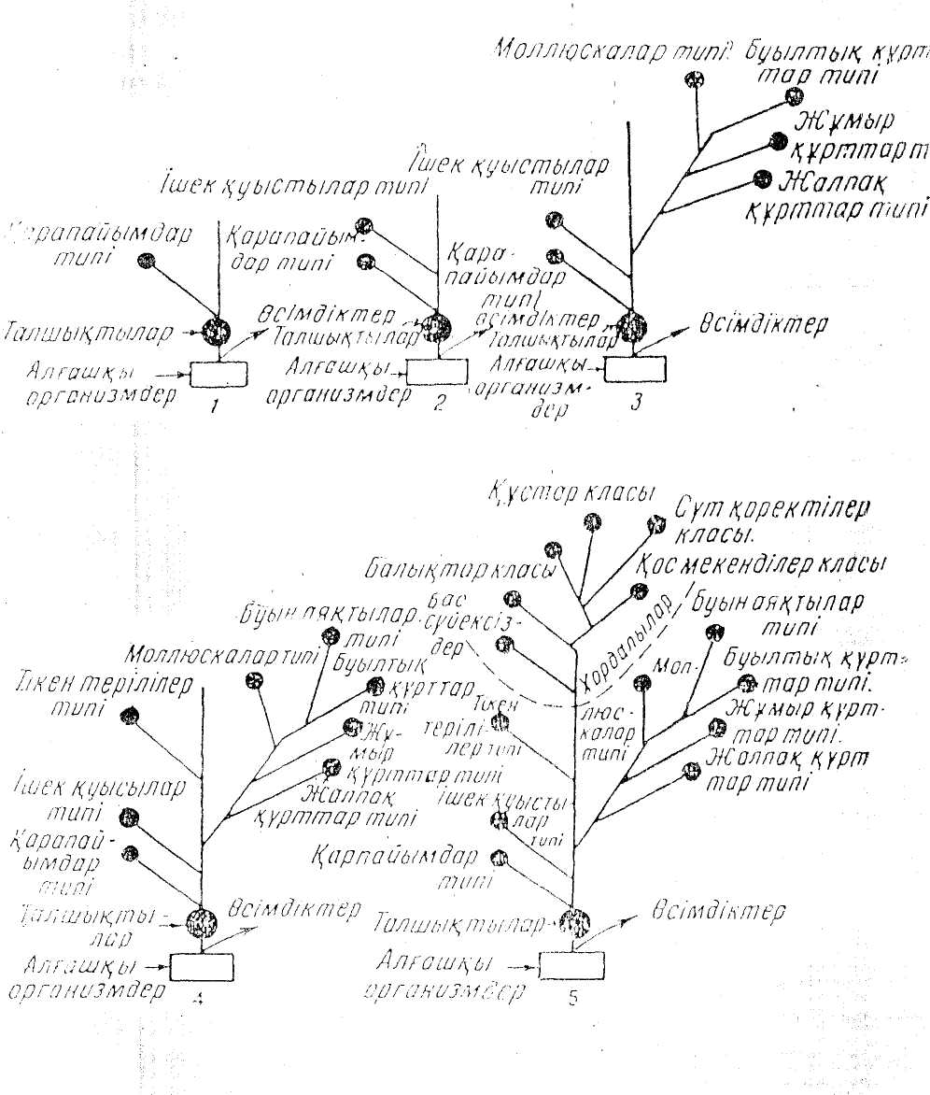
Сонымен бірге вольвокстың колонниясында клеткалардың қызметіне қарай жіктелу бастамасы байқалады. Осыған негіздей отырып, көп клеткалы жәндіктер ертедегі қандай да бір колониялы жәндіктерден дамыған болуы керек деп жорамалдауға болады. Схемадағы буынаяқтылар типінің орнын анықтаудан бұрын, мұғалім оқушыларға мына сұрақтарды береді: буын аяқтылар қандай жануарларға ұқсас болып келген? Бұл ұқсастық неден білінеді?
Оқушылар буылтық құрттар мен буын аяқтылардың денесінің бунақты болуы насекомдармен буылтық құрттардың личинкаларының ұқсас болуы, буын аяқтылар мен құрттардың нерв системасынын орналасуы ұқсас екендігін айтады.
Мұғалім омыртқалы жануарлардың кластарына сәйкес келетін тармақтарды сызып, эволюциялық шежіре ағашын аяқтайды. Сүт қоректілердің дамуы жоғарғы кұрылысты жануарлардың - маймылдардың, ал одан адамның пайда болуына себепкер болғанын айтқан жан, адамның омыртқалы жануарлармен ұқасастығы, адамның жануарлардан шыққандығының дәлелі болады. Сабақтың қортындысында мұғалім шежіреде белгіленген әрбір жаңа типтің, жаңа кластың пайда болуы ұзаққа созылған тарихи дамудың нәтижесі екенін атап көрсетеді. Ғылыми фактілерге сүйене отырып, діннің жануарлар мен адамды құдай жаратқан деген пікірін жоққа шығарады.
Қорытынды

1. Жергілікті жердегі бас аяқтылар молюскаларға сипаттама беріліп, сабақ өту методикасы жасалынды.
2. Буынаяқтылар типін оқушыларға түсіндірген кезде оның оқу тәрбиелік міндеттері анықталды.
3. Өзен шаяны оқушыларға шаянның сыртқы құрлысына қарап олардың құрлысындағы өзендерге тән ерекшеліктер мен оның судағы тіршілік жағдайына сай екендігі табылады.
4. Жергілікті жердегі кенелер мен танысқан кезде оның өзіне тән ерекшеліктері және оның адамға жабылып кетуінен сақтау шаралары сақталынды.
5. Жергілікті жердегі насекомдардың классификациясы жасалынды.
6. Зоология сабағында өлкетану материалдарын пайдалана отырып жалпы білім беретін мектептерде оқушыларды оқыту мен тәрбиелеуді және оларды еңбекке даярлауда жаңа методтарды қолдап оны әрі жетілдіре түсу.
Пайдаланылған әдебиеттер.
1. М. Джаббаров, А. Сухаров  2. А. Жиенбаева.  3.Я.А. Цингер  4. В. Г. Богаров  5. А.А. Яхонтов  6. В.В. Лункевич  7. И.И. Малевич  8. Я.А. Цингер  9. Г.С. Макаров  10. Н.И. Тарасов  11. В.А. Алексеев  12. В.Ф. Натали  13. Н.С. Шербиновский  14. А. Брем  15. Т.Ж. Жукова  16. Д. Смит  17. Н.И. Тарасов  18. Ю.А. Орлов  19. В.П. Герасимов  20. Ш. Благосклонов  21. С.И. Оганев  22. А. Лортенко  23. Н. Н. Лавилыциков  24. А.М. Судиловская | Использование краеведческого материала на уроках зоологии.  Зоология сабақтары.  Очерки о животных нашей страны.  Животный мир морей и океанов и его хозяственное значение.  Зоология для учителья.  Занимательная биология.  Собирание и изучение дождевых — почновообразователей.  Занимательная зоология.  Полезные и вредные животные.  Море живет.  Биология в школе.  Зоология без позвоночных.  Вредные насекомые.  Жизнь животных.  Часы занимательной зоологии.  Старина четвероног,  Море живет.  В мире древних животных.  Рыбы земноводные, пресмыкающиеся и изучение их в школе.  Охрана и привлечение птиц, полезных в сельском хозяйстве.  Биология наших птиц.  Полезные и вредные птицы.  Очерки по истории зоологии.  Определить птиц.

